BỘ CÔNG THƯƠNG

TRƯỜNG ĐẠI HỌC CÔNG NGHIỆP HÀ NỘI


BÁO CÁO BÀI TẬP LỚN
HỌC PHẦN: CÔNG NGHỆ TRI THỨC

ĐỀ TÀI
HỆ HỖ TRỢ QUYẾT ĐỊNH DỰA TRÊN TRI THỨC CHO KHUYẾN NGHỊ MỨC LƯƠNG TRONG TUYỂN DỤNG
KHOA HỌC DỮ LIỆU

Giảng viên hướng dẫn | : | TS. Vũ Đình Minh
Lớp | : | 20251IT7329001
Nhóm | : | 04
Học viên thực hiện: | : | 1. Nguyễn Văn Dũng - 2025700190  2. Phạm Văn Đạt - 2025700109  3. Đỗ Ngọc Giang - 2025700139  4. Nguyễn Văn Hải – 2025700140

Hà Nội, 2025
DANH MỤC
DANH MỤC HÌNH ẢNH iv
DANH MỤC BẢNG BIỂU v
LỜI CẢM ƠN vi
LỜI MỞ ĐẦU 1
CHƯƠNG 1. TÌM HIỂU CÔNG NGHỆ TRI THỨC VÀ ỨNG DỤNG 3
1.1. Cơ sở tri thức 3
1.1.1. Cơ sở tri thức là gì? 3
1.1.2. Phân loại và quản trị tri thức 3
1.1.3. Ứng dụng công nghệ tri thức vào phát triển một số hệ chuyên gia 4
1.2. Hệ chuyên gia 5
1.2.1. Khái niệm về hệ chuyên gia 5
1.2.2. Cách thức biểu diễn tri thức 6
1.2.3. Biểu diễn tri thức thông qua các luật 7
1.2.4. Kỹ thuật suy luận trong hệ chuyên gia 8
1.2.5. Những sai sót thường gặp khi thiết kế hệ chuyên gia 9
1.2.5. Kiến trúc tổng quát của hệ chuyên gia 10
1.2.7. Các đặc trưng cơ bản của hệ chuyên gia 11
1.2.8. Một số ưu điểm của hệ chuyên gia 11
1.3. Kho tri thức 12
1.3.1. Cấu trúc của kho tri thức 12
1.3.2. Hệ thống cập nhật và quản lý kho tri thức 13
1.3.3. Hệ thống quản lý kho tri thức 13
1.4. Hệ thống Hỗ trợ Ra Quyết định (Decision Support System - DSS) 14
1.4.1. Giới thiệu về DSS 14
1.4.2. Ứng dụng của DSS trong lĩnh vực kinh doanh điện tử 15
1.4.3. Quy trình phát triển hệ thống DSS dự báo doanh thu và lợi nhuận 15
1.4.4. Lợi ích của hệ thống DSS trong bài toán dự báo doanh thu và lợi nhuận 16
CHƯƠNG 2. PHÂN TÍCH VÀ THIẾT KẾ HỆ THỐNG 17
2.1. Giới thiệu đề tài 17
2.2. Mục tiêu của bài tập lớn 18
2.2.1. Tối ưu hóa quy trình khuyến nghị lương 18
2.2.2. Nâng cao chất lượng phục vụ tuyển dụng 19
2.2.3. Ứng dụng công nghệ hiện tại trong quản lý & phân tích thông tin lương 19
2.2.4. Phát triển hệ thống hướng dịch vụ (Service-oriented) 19
2.2.5. Đóng góp vào quá trình số hoá quản trị nhân sự trong lĩnh vực DS/AI 20
2.3. Xác định các chức năng của hệ thống 20
2.4. Xác định các chức năng của hệ thống 23
2.5. Sơ đồ khối 27
CHƯƠNG 3: THỰC NGHIỆM VÀ ĐÁNH GIÁ 31
3.1. Khảo sát miền tri thức và nguồn tri thức 31
3.1.1. Thông tin cơ bản về dữ liệu 31
3.1.2. Khám phá và tóm lược dữ liệu 31
3.2. Xử lý dữ liệu 34
3.2.1. Làm sạch dữ liệu 34
3.2.2. Mã hóa dữ liệu 36
3.3. Xây dựng và huấn luyện cho dự đoán 37
3.3.1. Áp dụng huấn luyện 37
3.3.2. Đánh giá 38
3.4. Kết quả 39
3.4.1. Biểu đồ mức lương theo kinh nghiệm 39
3.4.2. Biểu đồ đánh giá mức lương theo mô hình 42
KẾT LUẬN 47
TÀI LIỆU THAM KHẢO 49

DANH MỤC HÌNH ẢNH
Hình 1.1: Hệ suy diễn chuyên gia 10
Hình 2.1 Biểu đồ CA sử dụng của hệ thống 20
Hình 2.2 Danh sách các chức năng có trong hệ thống 23
Hình 2.3 Sơ đồ khối 28
Hình 3.1 Thông tin các cột 32
Hình 3.2 Thống kê mô tả 32
Hình 3.3 Biểu đồ phân phối mức lương 33
Hình 3.4 Kiểm tra missing values bằng Python 34
Hình 3.5 Thống kê tần suất các job liên quan đến data 35
Hình 3.6 Xử lý dữ liệu lương – loại bỏ outliers (IQR method) 35
Hình 3.7 Tạo biến phân loại US vs Non-US 36
Hình 3.8 Mã hóa cột phân loại bằng LabelEncoder 36
Hình 3.9 Chia dữ liệu train/test 36
Hình 3.10 Trích chọn thuộc tính 37
Hình 3.11 Top 5 đặc trưng quan trọng 37
Hình 3.12 Chuẩn hóa dữ liệu (Z-Score Normalization) 37
Hình 3.13 Huấn luyện và dự đoán với Linear Regression 38
Hình 3.14 Kết quả đánh giá mô hình Linear Regression 38
Hình 3.15 Mức lương theo kinh nghiệm 40
Hình 3.16 So sánh mức lương US vs Non-US 41
Hình 3.17 Xu hướng lương theo năm 42
Hình 3.18 Tầm quan trọng của 5 đặc trưng 43
Hình 3.19 Ma trận tương quan các đặc trưng 43
Hình 3.20 Dự báo mức lương cho các kịch bản khác nhau 45

DANH MỤC BẢNG BIỂU
Bảng 1.1. Bảng biểu diễn tri thức bằng mệnh đề logic 8
Bảng 3.1. Tầm quan trọng của 5 đặc trưng 38

LỜI CẢM ƠN
Với tất cả lòng tri ân sâu sắc, chúng em xin gửi lời cảm ơn chân thành đến TS. Vũ Đình Minh, người đã tận tâm giảng dạy môn "Công nghệ tri thức" trong chương trình đào tạo thạc sĩ. Những bài giảng về kiến thức của Thầy không chỉ mang đến kho tàng kiến thức chuyên sâu mà còn trang bị cho chúng em những công cụ thực tiễn, mở ra cánh cửa để tự tin chinh phục các thách thức trong lĩnh vực công nghệ tri thức.
Chúng em đặc biệt ấn tượng với tài năng truyền đạt của Thầy, biến những khái niệm phức tạp trở nên gần gũi, dễ hiểu, khơi dậy niềm đam mê học tập và khám phá. Nhờ sự hướng dẫn tận tình, chúng em không chỉ nắm vững nền tảng lý thuyết mà còn phát triển kỹ năng ứng dụng thực tế, từ đó tự tin hơn trong các bài tập và dự án thực hành. Lòng nhiệt huyết và sự tận tụy của Thầy là nguồn cảm hứng lớn lao, thúc đẩy chúng em không ngừng nỗ lực hoàn thiện bản thân.
Bên cạnh đó, chúng em xin bày tỏ lòng biết ơn sâu sắc đến Trường Công nghệ Thông tin và Truyền thông, Đại học Công Nghiệp Hà Nội, nơi đã tạo dựng một môi trường học tập chuyên nghiệp, hiện đại và đầy đủ điều kiện để chúng em phát triển. Những kiến thức và kỹ năng thu nhận được từ môn học là nền tảng vững chắc, giúp chúng em hoàn thành bài tiểu luận này với sự tự hào và trách nhiệm.
Dẫu vậy, chúng em nhận thức rằng bài tiểu luận không thể tránh khỏi những thiếu sót. Chúng em rất mong nhận được những ý kiến đóng góp quý báu từ quý độc giả để bài viết ngày càng hoàn thiện hơn, góp phần nâng cao chất lượng học tập và nghiên cứu.

Trân trọng,
Nhóm học viên thực hiện!

LỜI MỞ ĐẦU
1. Lý do chọn đề tài
Trong bối cảnh công nghệ thông tin phát triển mạnh mẽ, nhu cầu tuyển dụng nhân lực Khoa học Dữ liệu/AI tăng cao kéo theo yêu cầu ra quyết định đãi ngộ nhanh, nhất quán và có khả năng giải thích. Cách tiếp cận dựa trên Công nghệ Tri thức — gồm biểu diễn tri thức, đồ thị tri thức (knowledge graph), ontology kỹ năng–vai trò, và máy suy diễn luật — cho phép xây dựng hệ hỗ trợ quyết định minh bạch cho khuyến nghị mức lương. Khác với nhiều mô hình học máy “hộp đen”, hệ dựa trên tri thức cung cấp dấu vết suy luận (rule trace), giúp HR và quản lý dễ dàng kiểm chứng logic, điều chỉnh chính sách và đảm bảo công bằng nội bộ.
Bên cạnh việc đáp ứng nhu cầu giải thích được (explainability), cách tiếp cận này còn phù hợp với thực tiễn doanh nghiệp: chính sách đãi ngộ thường được quy định bằng quy tắc (theo vai trò, thâm niên, kỹ năng, vùng địa lý, chứng chỉ…), có thể mã hóa thành luật và bảo trì theo thời gian. Đặc biệt, hệ tri thức cho phép kết hợp linh hoạt nhiều nguồn (báo cáo thị trường, JD, khung năng lực nội bộ), đồng thời cập nhật/phiên bản hóa tri thức khi bối cảnh lao động thay đổi.
Trong bối cảnh công nghệ thông tin phát triển mạnh mẽ, nhu cầu tuyển dụng nhân lực Khoa học Dữ liệu tăng cao kéo theo yêu cầu ra quyết định đãi ngộ nhanh, nhất quán và có khả năng giải thích. Tiếp cận dựa trên Công nghệ Tri thức—với các kỹ thuật biểu diễn tri thức, đồ thị tri thức (knowledge graph), ontology kỹ năng–vai trò và máy suy diễn luật—cho phép hình thành một hệ hỗ trợ quyết định minh bạch cho khuyến nghị mức lương, thay vì phụ thuộc vào các mô hình thống kê/học máy khó giải thích.
Trong phạm vi đề tài “Hệ hỗ trợ quyết định dựa trên tri thức cho khuyến nghị mức lương trong tuyển dụng DS/AI”, nhóm nghiên cứu định hướng:
- Xây dựng ontology & đồ thị tri thức bao quát vai trò, thâm niên, kỹ năng, vùng địa lý và các ràng buộc chính sách.
- Thiết kế tập luật suy diễn phản ánh thực tiễn đãi ngộ, trả về dải lương khuyến nghị kèm giải thích.
- (Tuỳ chọn) Sử dụng các mô hình học máy sẵn có như hồi quy tuyến tính ở vai trò đối chứng/hybrid, nhằm so sánh định lượng và tăng độ tin cậy, nhưng không phải trục chính của đề tài.
- Đánh giá trên các kịch bản tuyển dụng điển hình, nhấn mạnh tính đúng đắn, khả năng giải thích và khả năng bảo trì của hệ thống.
Với định hướng knowledge-first, đề tài kỳ vọng mang lại một khung ra quyết định minh bạch, dễ kiểm chứng và dễ điều chỉnh, góp phần giúp doanh nghiệp thiết lập dải lương cạnh tranh, thu hút và giữ chân nhân tài trong lĩnh vực khoa học dữ liệu, đồng thời cung cấp một tài sản tri thức có thể mở rộng cho các lĩnh vực tuyển dụng liên quan.
2. Bố cục đề tài
Ngoài các phần Lời cảm ơn, Lời mở đầu, Kết luận và Tài liệu tham khảo, tiểu luận được bố cục thành ba chương chính sau.
- Chương 1: Tìm hiểu công nghệ tri thức và ứng dụng.
- Chương 2: Phân tích và thiết kế hệ thống.
- Chương 3: Thực nghiệm và đánh giá.

CHƯƠNG 1. TÌM HIỂU CÔNG NGHỆ TRI THỨC VÀ ỨNG DỤNG

1.1. Cơ sở tri thức

1.1.1. Cơ sở tri thức là gì?
Cơ sở tri thức là kho tri thức miền có cấu trúc được xây dựng dựa trên hiểu biết của chuyên gia. Nó lưu trữ những gì hệ thống “biết” về thế giới bài toán và là nền tảng để máy suy diễn rút ra kết luận và tạo lời giải qua giao diện người dùng. Một cơ sở tri thức điển hình gồm: sự kiện (facts), luật và ràng buộc (rules/constraints), khái niệm/thuật ngữ được hình thức hóa thành ontology, cùng các quan hệ giữa chúng; ở mức nâng cao còn có siêu tri thức (meta-knowledge) về mức độ tin cậy, ưu tiên áp dụng luật, hay phạm vi hiệu lực. Khi tiếp nhận truy vấn, máy suy diễn kết hợp cơ sở tri thức với dữ liệu hiện thời, thực hiện khớp mẫu và áp dụng luật để sinh kết luận kèm giải thích nguồn gốc.

1.1.2. Phân loại và quản trị tri thức
Hai nhóm tri thức chủ đạo:
- Tri thức hiện (explicit knowledge): phần tri thức đã được mã hóa/chuẩn hóa, có thể ghi chép, lưu trữ và truyền tải dễ dàng; thường nằm trong sách, tài liệu, quy trình, báo cáo, tiêu chuẩn… Ai cũng có thể tiếp cận thông qua việc đọc và nghiên cứu. Ví dụ: công thức toán, định luật vật lý, hướng dẫn thao tác, SOP nội bộ.
- Tri thức ẩn (tacit knowledge): hiểu biết gắn với kinh nghiệm cá nhân, khó diễn đạt đầy đủ bằng ngôn ngữ. Bao gồm kỹ năng, trực giác nghề nghiệp, bí quyết xử lý tình huống; thường chỉ lĩnh hội qua thực hành, quan sát và kèm cặp. Ví dụ: “con mắt nghề” của chuyên gia lâm nghiệp khi chọn loài cây phù hợp từng tiểu vùng; cảm nhận của thợ lành nghề khi căn chỉnh máy móc.
Hàm ý quản trị:
- Với tri thức hiện: ưu tiên chuẩn hóa – lưu trữ – truy hồi. Thiết lập kho tài liệu số, phân quyền truy cập, công cụ tìm kiếm hiệu quả và quản lý vòng đời tài liệu (phiên bản/soát xét định kỳ).
- Với tri thức ẩn: cần cơ chế chuyển giao và “làm lộ” tri thức. Tổ chức mentoring/coaching, cộng đồng thực hành (CoP), review sau dự án, ghi hình ca điển hình, “shadowing” chuyên gia, workshop chia sẻ sai–đúng; khuyến khích văn hóa học hỏi và phản hồi.
Kết luận ngắn
Quản trị tri thức không chỉ là lưu trữ thông tin, mà là khai thác và khuếch tán hiểu biết của cá nhân để nâng giá trị tri thức chung. Kết hợp tốt giữa hệ thống hóa tri thức hiện và cơ chế lan tỏa tri thức ẩn giúp tổ chức học nhanh hơn, ra quyết định tốt hơn và duy trì lợi thế cạnh tranh.

1.1.3. Ứng dụng công nghệ tri thức vào phát triển một số hệ chuyên gia
Hệ chuyên gia là một trong những ứng dụng tiêu biểu của Công nghệ Tri thức, được thiết kế để hỗ trợ—và ở một mức độ nhất định thay thế—quyết định của chuyên gia trong các lĩnh vực cụ thể. Nền tảng của hệ thống gồm cơ sở tri thức (lưu trữ sự kiện, luật, khái niệm và quan hệ) và máy suy diễn (áp dụng quy tắc/chiến lược suy luận) để đưa ra khuyến nghị kèm giải thích.
Các thế hệ phát triển của hệ chuyên gia.
- Thế hệ thứ nhất (dựa trên luật/biểu tượng): Trọng tâm là mã hóa tri thức chuyên ngành dưới dạng sự kiện và luật; máy suy diễn áp dụng các quy tắc định trước để tư vấn/giải quyết bài toán. Ưu điểm: minh bạch, giải thích được, nhất quán. Hạn chế: khó xử lý dữ liệu phức tạp/phi cấu trúc ở quy mô lớn, không tự học từ kinh nghiệm nếu thiếu vòng phản hồi.
- Thế hệ thứ hai (lai tri thức + học máy): Kế thừa tính giải thích của hệ luật và tích hợp thuật toán học máy để học từ dữ liệu, bao phủ tình huống phức tạp, tự điều chỉnh/cập nhật tri thức theo thời gian. Nhờ cơ chế lai, hệ thống tăng độ chính xác, độ bao phủ và hiệu quả sử dụng.
Lĩnh vực ứng dụng tiêu biểu.
- Nông nghiệp & lâm nghiệp: Hỗ trợ quy hoạch/ quản lý đất, chọn giống, ước lượng năng suất dựa trên khí hậu, thổ nhưỡng, thời vụ. Giúp rút ngắn thời gian khảo sát, chuẩn hóa lập kế hoạch, tiết kiệm chi phí.
- Y tế: Trợ giúp chẩn đoán, gợi ý phác đồ điều trị, quản lý hồ sơ bệnh án và kiểm tra tương tác thuốc; nhờ kết quả có giải thích, quyết định lâm sàng nhanh và nhất quán hơn, giảm tải cho bác sĩ.
- Tài chính: Phân tích dữ liệu thị trường, đánh giá rủi ro, gợi ý chiến lược/ danh mục và giám sát tuân thủ; kết hợp luật nghiệp vụ với mô hình học từ dữ liệu để đưa ra khuyến nghị kịp thời, kiểm soát rủi ro.
- Công nghiệp & sản xuất: Tối ưu chuỗi cung ứng, lập lịch sản xuất, bảo trì dự đoán (phát hiện sớm hỏng hóc), giúp giảm dừng máy, nâng chất lượng và hiệu suất.
Giá trị mang lại: Ứng dụng hệ chuyên gia giúp tiết kiệm thời gian, giảm sai sót do yếu tố con người, nâng độ chính xác/nhất quán trong quyết định, và tăng khả năng giải thích—một yêu cầu ngày càng quan trọng trong môi trường quản trị hiện đại. Nhờ khả năng tích hợp dữ liệu và bảo trì tri thức liên tục, hệ chuyên gia trở thành công cụ hỗ trợ đắc lực cho quản lý và ra quyết định trong nhiều bối cảnh.

1.2. Hệ chuyên gia

1.2.1. Khái niệm về hệ chuyên gia
Hệ chuyên gia là một loại hệ thống máy tính được xây dựng nhằm tái hiện khả năng tư duy, phân tích và ra quyết định của con người có chuyên môn trong một lĩnh vực nhất định. Nói cách khác, đây là chương trình mô phỏng quá trình giải quyết vấn đề như một chuyên gia thật sự.
Một hệ chuyên gia thông thường được cấu thành từ ba bộ phận chủ yếu:
- Cơ sở tri thức (Knowledge Base): Là nơi lưu giữ toàn bộ hiểu biết chuyên môn liên quan đến lĩnh vực mà hệ thống hoạt động. Cơ sở tri thức bao gồm các quy tắc, luật suy luận và thông tin thực tiễn, đóng vai trò nền tảng giúp hệ thống đưa ra phân tích, đánh giá và dự đoán chính xác.
- Bộ suy diễn (Inference Engine): Đây là “bộ não” của hệ chuyên gia, đảm nhiệm việc sử dụng các tri thức trong cơ sở dữ liệu để thực hiện quá trình suy luận logic. Bộ suy diễn sẽ tiếp nhận dữ liệu đầu vào, áp dụng các quy tắc, rồi từ đó đưa ra kết luận hoặc khuyến nghị phù hợp cho người dùng.
- Giao diện người dùng (User Interface): Là cầu nối giữa con người và hệ chuyên gia, cho phép người sử dụng nhập dữ liệu, câu hỏi hoặc vấn đề cần giải quyết, đồng thời nhận lại phản hồi hoặc hướng dẫn từ hệ thống một cách trực quan và thuận tiện.
→ Nhờ sự kết hợp giữa tri thức chuyên sâu và khả năng suy luận tự động, hệ chuyên gia có thể hỗ trợ con người trong việc phân tích, tư vấn và ra quyết định trong nhiều lĩnh vực khác nhau.

1.2.2. Cách thức biểu diễn tri thức
Trong hệ chuyên gia, tri thức có thể được mô hình hóa theo nhiều dạng khác nhau tùy thuộc vào mục tiêu ứng dụng và cơ chế suy luận mà hệ thống sử dụng. Việc lựa chọn phương pháp biểu diễn phù hợp đóng vai trò quan trọng, ảnh hưởng trực tiếp đến hiệu quả hoạt động của hệ chuyên gia. Một số hình thức biểu diễn tri thức thường dùng gồm có:
- Biểu diễn theo quy tắc (Rule-Based Representation): Đây là cách biểu diễn phổ biến nhất, trong đó tri thức được mô tả bằng các quy tắc “Nếu – Thì” (IF – THEN). Mỗi quy tắc thể hiện mối quan hệ nhân quả giữa điều kiện và kết quả. Ví dụ: “Nếu đất có độ pH thấp và lượng mưa cao, thì nên trồng cây chịu được môi trường axit.” Phương pháp này phù hợp cho các hệ chuyên gia cần xử lý những tập hợp quy tắc rõ ràng và dễ suy luận
- Biểu diễn theo khung (Frame-Based Representation): Ở phương pháp này, tri thức được tổ chức thành các khung (frames), mỗi khung tương ứng với một đối tượng hoặc tình huống cụ thể và chứa các thuộc tính (attributes) cùng giá trị (values) liên quan. Cách biểu diễn này hiệu quả đối với các hệ thống cần quản lý thông tin phức tạp hoặc nhiều mối quan hệ giữa các đối tượng.
- Biểu diễn bằng mạng ngữ nghĩa (Semantic Network): Tri thức được trình bày dưới dạng một đồ thị, trong đó các nút (nodes) đại diện cho khái niệm hoặc sự kiện, còn các liên kết (links) thể hiện mối quan hệ giữa chúng. Phương pháp này cho phép mô tả trực quan các mối liên hệ tri thức, thích hợp cho những hệ thống cần khả năng kết nối và mở rộng linh hoạt.
- Biểu diễn bằng logic (Logic-Based Representation): Ở hình thức này, tri thức được diễn đạt thông qua các phát biểu logic, chẳng hạn như logic mệnh đề (propositional logic) hay logic vị từ (predicate logic). Cách biểu diễn này giúp hệ thống thực hiện suy luận chặt chẽ, chính xác, đặc biệt phù hợp với các bài toán yêu cầu tính hợp lệ và độ tin cậy cao trong suy luận.
→ Việc lựa chọn và thiết kế phương pháp biểu diễn tri thức là yếu tố cốt lõi giúp hệ chuyên gia có khả năng đưa ra quyết định hợp lý, dựa trên tập hợp thông tin và quy tắc đã được tích lũy trong quá trình xây dựng hệ thống.

1.2.3. Biểu diễn tri thức thông qua các luật
Trong hệ chuyên gia, tri thức thường được mô tả dưới dạng các luật sản xuất (production rules). Đây là hình thức biểu diễn phổ biến và dễ hiểu, giúp hệ thống thực hiện suy luận dựa trên các điều kiện cụ thể. Các luật này thể hiện mối quan hệ giữa nguyên nhân – kết quả hoặc điều kiện – hành động, và có thể được viết theo một trong hai dạng cơ bản:
Dạng 1: IF <điều kiện> THEN <hành động>
Dạng 2: IF <điều kiện> THEN <kết luận> DO <hành động>
Trong đó:
- Phần điều kiện (nằm giữa IF và THEN) được gọi là phần trái luật (Left-Hand Side – LHS), hay còn được biết đến với các tên gọi khác như tiền đề (antecedent), phần điều kiện (conditional part) hoặc mẫu so khớp (pattern). Đây là phần mô tả hoàn cảnh hoặc trạng thái mà hệ thống cần kiểm tra.
- Phần kết luận hoặc hành động (nằm sau THEN) được gọi là phần phải luật (Right-Hand Side – RHS), thể hiện phản ứng, kết quả hoặc quyết định mà hệ chuyên gia sẽ đưa ra khi điều kiện ở phần trái được thỏa mãn.
Minh họa thể hiện các phát biểu (cột bên trái) dưới dạng vị từ (cột bên phải).
Bảng 1.1. Bảng biểu diễn tri thức bằng mệnh đề logic
Phát biểu | Vị từ
Lượng mưa là điều kiện môi sinh | COND(luongmua)
Lượng mua là chứa trong luật | CONTAIN(luongmua, luat)
Tất cả mọi luật đều cho ra 1 loại cây trồng | COND(X) – RESULT(X) với quy ước  COND(X) có nghĩa “X là một điều kiện” và RESULT(X) có nghĩa “X là loại cây trồng”. COND, RESULT là các vị từ đối với biến X.

1.2.4. Kỹ thuật suy luận trong hệ chuyên gia
Trong hệ chuyên gia, suy luận là quá trình mà hệ thống sử dụng các tri thức được lưu trữ trong cơ sở tri thức để đưa ra kết luận, gợi ý hoặc giải pháp cho vấn đề mà người dùng đặt ra. Quá trình này được thực hiện thông qua bộ suy diễn (Inference Engine), với hai phương pháp suy luận cơ bản sau:
- Suy diễn tiến (Forward Chaining): Đây là phương pháp bắt đầu từ các dữ kiện đầu vào, sau đó hệ thống áp dụng lần lượt các quy tắc “Nếu – Thì” (IF–THEN) để tạo ra tri thức mới, cho đến khi đạt được kết luận hoặc mục tiêu cần tìm. Nói cách khác, suy diễn tiến hoạt động theo hướng từ nguyên nhân đến kết quả, rất hữu ích khi người dùng đã có các dữ liệu ban đầu và muốn hệ thống tìm ra câu trả lời hoặc dự đoán hợp lý.
Ví dụ: Nếu biết rằng “Trời mưa” → “Đường ướt” → “Xe dễ trượt”, hệ thống có thể từ dữ kiện “Trời mưa” suy ra rằng “Xe dễ trượt.”
- Suy diễn lùi (Backward Chaining): Trái ngược với suy diễn tiến, phương pháp này bắt đầu từ kết luận hoặc mục tiêu cần đạt, rồi truy ngược lại để tìm xem các điều kiện nào cần được thỏa mãn để đi đến kết luận đó. Cách tiếp cận này thích hợp trong các hệ thống chẩn đoán hoặc kiểm tra giả thuyết, nơi mục tiêu là xác định nguyên nhân gây ra hiện tượng đã biết.
Ví dụ: Nếu muốn xác định “Tại sao cây bị héo”, hệ thống sẽ kiểm tra ngược lại các điều kiện như “thiếu nước?”, “sâu bệnh?”, “đất nhiễm phèn?” để tìm ra nguyên nhân phù hợp.
→ Nhờ kết hợp linh hoạt hai kỹ thuật này, hệ chuyên gia có thể vừa phân tích từ dữ liệu đến kết quả, vừa suy ngược từ kết quả để tìm nguyên nhân, giúp nâng cao độ chính xác và tính thông minh của quá trình suy luận.

1.2.5. Những sai sót thường gặp khi thiết kế hệ chuyên gia
Việc xây dựng một hệ chuyên gia đòi hỏi sự phối hợp chặt chẽ giữa chuyên gia lĩnh vực và nhà phát triển hệ thống. Tuy nhiên, trong quá trình thiết kế, có một số sai sót phổ biến thường gặp, ảnh hưởng trực tiếp đến hiệu quả và độ tin cậy của hệ thống:
- Thiếu tri thức chuyên sâu hoặc tri thức không đầy đủ: Một hệ chuyên gia chỉ hoạt động tốt khi cơ sở tri thức được xây dựng dựa trên hiểu biết sâu rộng từ các chuyên gia thực thụ. Nếu lượng tri thức thu thập được ít, sai lệch hoặc không cập nhật, hệ thống sẽ đưa ra các kết luận thiếu chính xác, làm giảm giá trị ứng dụng.
- Số lượng quy tắc quá nhiều hoặc mâu thuẫn: Khi số lượng quy tắc trong hệ thống tăng lên, khả năng xuất hiện mâu thuẫn hoặc trùng lặp giữa các quy tắc cũng tăng theo. Điều này khiến bộ suy diễn gặp khó khăn trong quá trình xử lý, dẫn đến kết quả sai hoặc không thể suy luận được.
- Khó khăn trong việc biểu diễn tri thức ẩn: Nhiều loại tri thức của con người là tri thức ẩn (tacit knowledge) – chẳng hạn như kinh nghiệm, trực giác hay cảm nhận – rất khó chuyển hóa thành quy tắc rõ ràng cho máy tính. Việc không thể nắm bắt loại tri thức này làm hệ chuyên gia thiếu tính linh hoạt và độ sâu suy luận.
- Giao diện người dùng phức tạp, thiếu thân thiện: Dù hệ chuyên gia có khả năng suy luận mạnh mẽ, nhưng nếu giao diện tương tác khó sử dụng, người dùng sẽ gặp khó khăn trong việc khai thác hệ thống. Một giao diện trực quan, dễ hiểu và thân thiện là yếu tố quan trọng giúp nâng cao hiệu quả sử dụng.
- Thiếu khả năng cập nhật và mở rộng tri thức: Tri thức trong thực tế luôn thay đổi theo thời gian. Nếu hệ chuyên gia không có cơ chế cho phép bổ sung, chỉnh sửa hoặc mở rộng tri thức, nó sẽ nhanh chóng trở nên lỗi thời, không còn đáp ứng đúng nhu cầu của người dùng.
→ Tóm lại, các sai sót trên không chỉ làm giảm hiệu suất hoạt động của hệ chuyên gia, mà còn ảnh hưởng đến độ tin cậy và tính chấp nhận của người dùng. Do đó, trong quá trình thiết kế, cần áp dụng các phương pháp quản lý tri thức, kiểm thử quy tắc và tối ưu giao diện một cách cẩn trọng để đảm bảo hệ thống hoạt động chính xác, linh hoạt và bền vững.

1.2.5. Kiến trúc tổng quát của hệ chuyên gia
Một hệ chuyên gia mẫu cấu tạo bởi bảy thành phần cơ bản như sau:
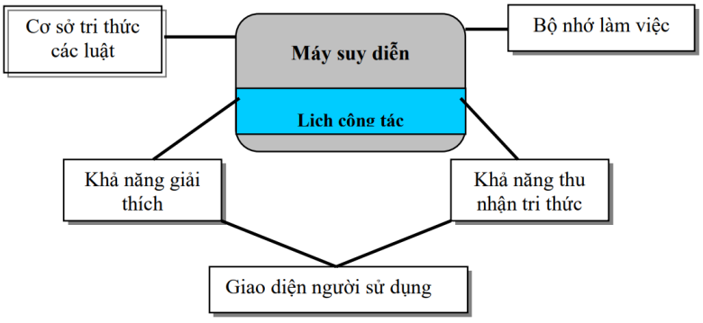
Hình 1.1: Hệ suy diễn chuyên gia

1.2.7. Các đặc trưng cơ bản của hệ chuyên gia
Hệ chuyên gia là một trong những ứng dụng tiêu biểu của trí tuệ nhân tạo, được thiết kế để mô phỏng quá trình tư duy và ra quyết định của con người trong các lĩnh vực chuyên biệt. Một hệ chuyên gia hiệu quả thường thể hiện qua các đặc trưng nổi bật sau:
- Tri thức chuyên sâu: Nền tảng của hệ chuyên gia là kho tri thức được tích lũy từ các chuyên gia trong một lĩnh vực cụ thể. Nhờ đó, hệ thống có khả năng đưa ra các lời khuyên, phân tích hoặc chẩn đoán tương đương với năng lực của một chuyên gia thực thụ.
- Khả năng suy luận: Hệ chuyên gia không chỉ lưu trữ thông tin mà còn có khả năng vận dụng các quy tắc “Nếu – Thì” để suy luận, rút ra kết luận mới từ các dữ kiện đầu vào. Đây là đặc điểm quan trọng giúp hệ thống giải quyết các bài toán phức tạp dựa trên các quy tắc logic đã được lập trình.
- Khả năng giải thích: Một trong những ưu điểm nổi bật của hệ chuyên gia là khả năng giải thích cách thức suy luận. Hệ thống có thể trình bày lại quá trình dẫn đến kết quả, giúp người dùng hiểu rõ cơ sở của từng quyết định và củng cố niềm tin vào tính đúng đắn của hệ thống.
- Khả năng tương tác: Hệ chuyên gia được thiết kế với giao diện thân thiện, cho phép người dùng dễ dàng nhập dữ liệu, đặt câu hỏi và nhận phản hồi nhanh chóng. Nhờ đó, quá trình tương tác trở nên tự nhiên và hiệu quả, ngay cả đối với người không am hiểu sâu về công nghệ.
→ Nhờ những đặc trưng trên, hệ chuyên gia trở thành công cụ hữu ích trong việc hỗ trợ ra quyết định, chẩn đoán, tư vấn và đào tạo trong nhiều lĩnh vực khác nhau.

1.2.8. Một số ưu điểm của hệ chuyên gia
Hệ chuyên gia mang lại nhiều lợi ích quan trọng, đặc biệt trong việc tự động hóa quá trình tư duy và hỗ trợ con người ra quyết định nhanh chóng, chính xác hơn. Các ưu điểm chính có thể kể đến gồm:
- Tăng cường hiệu suất làm việc: Hệ chuyên gia có khả năng xử lý lượng lớn thông tin và đưa ra kết luận trong thời gian ngắn, giúp tiết kiệm thời gian và nâng cao hiệu quả trong công việc, nhất là khi xử lý các vấn đề phức tạp đòi hỏi tính chính xác cao.
- Giảm tải cho chuyên gia con người: Nhiều nhiệm vụ thường ngày hoặc những câu hỏi tư vấn lặp lại có thể được hệ chuyên gia tự động đảm nhận. Điều này giúp chuyên gia con người tập trung vào các công việc quan trọng và sáng tạo hơn, thay vì phải giải quyết các yêu cầu cơ bản.
- Duy trì và bảo tồn tri thức: Khi tri thức chuyên môn được mã hóa và lưu trữ trong hệ chuyên gia, nó sẽ không bị mất đi dù chuyên gia không còn trực tiếp làm việc. Nhờ đó, tổ chức có thể duy trì và truyền đạt kiến thức cho các thế hệ nhân sự tiếp theo một cách bền vững.
- Hỗ trợ đào tạo và học tập: Hệ chuyên gia có thể đóng vai trò như một công cụ hướng dẫn thông minh, giúp người mới học hoặc nhân viên mới dễ dàng tiếp cận tri thức chuyên ngành. Bằng cách mô phỏng cách suy nghĩ của chuyên gia, hệ thống giúp người học hiểu rõ quy trình ra quyết định trong thực tế.
→ Tổng hợp lại, hệ chuyên gia không chỉ giúp nâng cao năng suất, bảo tồn tri thức, mà còn góp phần hỗ trợ đào tạo và ra quyết định một cách chính xác, nhanh chóng và hiệu quả.

1.3. Kho tri thức

1.3.1. Cấu trúc của kho tri thức
Theo W. H. Inmon – người được xem là một trong những nhà tiên phong trong lĩnh vực xây dựng Data Warehouse (DW) – kho dữ liệu được định nghĩa là “tập hợp dữ liệu có định hướng theo chủ đề, được tích hợp, ổn định và có khả năng thay đổi theo thời gian, nhằm hỗ trợ quá trình ra quyết định quản trị.”
Dựa trên định nghĩa này, kho tri thức (Knowledge Base) có thể được xem như một hình thái mở rộng, không chỉ lưu trữ dữ liệu mà còn tích hợp tri thức và quy tắc xử lý. Cấu trúc cơ bản của kho tri thức bao gồm các đặc điểm sau:
- Dữ liệu hướng đối tượng: Dữ liệu được tổ chức xoay quanh các chủ đề hoặc lĩnh vực cụ thể, cho phép hệ thống dễ dàng phục vụ các mục đích phân tích chuyên sâu theo từng mảng tri thức.
- Tính tích hợp: Kho tri thức tổng hợp và đồng bộ hóa thông tin từ nhiều nguồn khác nhau, bảo đảm tính nhất quán, toàn vẹn và loại bỏ trùng lặp dữ liệu.
- Tính ổn định: Dữ liệu trong kho tri thức thường mang tính lịch sử và ít bị thay đổi, giúp duy trì một nền tảng tham chiếu ổn định cho các quá trình phân tích, đánh giá.
- Thay đổi theo thời gian: Hệ thống lưu trữ các phiên bản dữ liệu theo thời gian, cho phép theo dõi biến động, nhận diện xu hướng và phục vụ các phân tích mang tính lịch sử.

1.3.2. Hệ thống cập nhật và quản lý kho tri thức
Để bảo đảm tính chính xác và khả năng phản ánh thực tế của kho tri thức, một hệ thống cập nhật và quản lý dữ liệu là yếu tố không thể thiếu.
Hệ thống này bao gồm các công cụ chuyên dụng cho việc nhập, xử lý, kiểm tra và chuyển đổi dữ liệu, đảm bảo mọi thông tin mới được bổ sung đều tuân thủ tiêu chuẩn chất lượng và duy trì tính toàn vẹn.
Bên cạnh đó, cơ chế cập nhật có thể được tự động hóa thông qua các tiến trình ETL (Extract – Transform – Load), giúp việc làm mới kho tri thức diễn ra định kỳ và hiệu quả hơn.

1.3.3. Hệ thống quản lý kho tri thức
Hệ thống quản lý kho tri thức (Knowledge Warehouse Management System) đóng vai trò trung tâm trong việc tổ chức, lưu trữ và cung cấp dữ liệu phục vụ cho quá trình ra quyết định. Nó bao gồm các mô-đun hỗ trợ:
- Tìm kiếm và truy xuất thông tin: cho phép người dùng nhanh chóng tra cứu dữ liệu và tri thức cần thiết.
- Phân tích và trực quan hóa dữ liệu: hỗ trợ người dùng khai thác tri thức, nhận diện mẫu (pattern) và đưa ra nhận định có cơ sở.
- Quản trị truy cập: đảm bảo an toàn dữ liệu, phân quyền sử dụng và duy trì tính bảo mật trong toàn hệ thống.
Nhờ vậy, hệ thống quản lý kho tri thức không chỉ là nơi lưu trữ tri thức chuyên ngành mà còn là nền tảng hỗ trợ các hoạt động phân tích, học máy và ra quyết định chiến lược trong tổ chức.

1.4. Hệ thống Hỗ trợ Ra Quyết định (Decision Support System - DSS)

1.4.1. Giới thiệu về DSS
Decision Support System (DSS) – hệ thống hỗ trợ ra quyết định – là một nhánh quan trọng của công nghệ tri thức, được thiết kế nhằm hỗ trợ con người trong quá trình phân tích dữ liệu, dự báo và lựa chọn phương án tối ưu. Hệ thống DSS kết hợp giữa dữ liệu (data), mô hình phân tích (model) và tri thức chuyên gia (knowledge) để đưa ra các khuyến nghị hoặc dự đoán có cơ sở khoa học.
Trong bối cảnh cửa hàng điện tử, DSS đóng vai trò là công cụ hỗ trợ nhà quản lý trong việc theo dõi hoạt động kinh doanh, phân tích doanh thu – lợi nhuận, dự đoán xu hướng tiêu thụ sản phẩm, và đưa ra quyết định chiến lược như nhập hàng, điều chỉnh giá bán hoặc triển khai khuyến mãi.
Một hệ DSS thông minh thường bao gồm ba thành phần chính:
- Kho dữ liệu (Database): Lưu trữ thông tin về doanh thu, chi phí, giá bán, hàng tồn kho, các chương trình khuyến mãi và thông tin thị trường.
- Mô hình phân tích (Model Base): Bao gồm các thuật toán và mô hình toán học (như hồi quy tuyến tính, dự báo chuỗi thời gian) phục vụ tính toán và dự đoán.
- Giao diện người dùng (User Interface): Cho phép người dùng tương tác, nhập dữ liệu, xem báo cáo và nhận kết quả dự báo trực quan.

1.4.2. Ứng dụng của DSS trong lĩnh vực kinh doanh điện tử
Hệ thống DSS được ứng dụng rộng rãi trong các lĩnh vực kinh doanh và tài chính để hỗ trợ phân tích dữ liệu và ra quyết định chiến lược. Trong lĩnh vực kinh doanh điện tử, DSS có thể được sử dụng để:
- Dự báo doanh thu và lợi nhuận: Phân tích dữ liệu lịch sử để ước lượng doanh thu, chi phí và lợi nhuận trong các kỳ kinh doanh tiếp theo.
- Quản lý tồn kho: Dự báo nhu cầu sản phẩm để tối ưu số lượng hàng nhập và tránh tình trạng tồn kho quá mức.
- Phân tích hiệu quả marketing: Đánh giá kết quả các chương trình khuyến mãi, quảng cáo, và xác định chiến lược phù hợp.
- Hỗ trợ định giá: Gợi ý mức giá tối ưu dựa trên xu hướng tiêu thụ và lợi nhuận mong muốn.
Việc ứng dụng DSS giúp doanh nghiệp điện tử nâng cao hiệu quả quản lý, giảm rủi ro tài chính và đưa ra quyết định dựa trên dữ liệu thay vì cảm tính.

1.4.3. Quy trình phát triển hệ thống DSS dự báo doanh thu và lợi nhuận
Để xây dựng một hệ thống DSS hỗ trợ dự báo doanh thu – lợi nhuận, cần trải qua các bước sau:
- Thu thập và chuẩn hóa dữ liệu:
- Thu thập dữ liệu kinh doanh trong quá khứ (doanh thu, chi phí, sản phẩm, thời gian, khuyến mãi...).
- Chuẩn hóa và làm sạch dữ liệu để đảm bảo tính chính xác và đồng nhất.
- Xây dựng mô hình phân tích:
- Ứng dụng các mô hình toán học như hồi quy tuyến tính, dự báo chuỗi thời gian, hoặc mô hình học máy cơ bản để ước lượng doanh thu và lợi nhuận.
- Các mô hình này có thể được tinh chỉnh dựa trên dữ liệu thực tế để nâng cao độ chính xác.
- Phát triển giao diện và công cụ báo cáo:
- Thiết kế giao diện thân thiện, giúp người dùng dễ dàng nhập dữ liệu, xem biểu đồ dự báo và so sánh các kịch bản kinh doanh.
- Kiểm thử và hiệu chỉnh hệ thống:
- So sánh kết quả dự báo với dữ liệu thực tế để đánh giá độ chính xác.
- Cập nhật mô hình và tham số khi có biến động về thị trường hoặc chiến lược kinh doanh.

1.4.4. Lợi ích của hệ thống DSS trong bài toán dự báo doanh thu và lợi nhuận
Hệ thống DSS mang lại nhiều lợi ích thiết thực cho quá trình quản lý và ra quyết định:
- Nâng cao độ chính xác trong dự báo: Hệ thống sử dụng dữ liệu lịch sử và mô hình phân tích để đưa ra kết quả có cơ sở khoa học.
- Hỗ trợ ra quyết định nhanh chóng: Cung cấp thông tin phân tích và dự đoán kịp thời, giúp nhà quản lý chủ động điều chỉnh chiến lược kinh doanh.
- Giảm rủi ro và chi phí: Dự báo chính xác giúp tối ưu hóa nhập hàng, giảm hàng tồn kho và tránh thất thoát doanh thu.
- Tích lũy tri thức tổ chức: Hệ thống lưu trữ và cập nhật tri thức kinh doanh, giúp doanh nghiệp học hỏi từ dữ liệu quá khứ.
- Trực quan hóa thông tin: Các báo cáo và biểu đồ trực quan giúp nhà quản lý dễ dàng nhận diện xu hướng và đưa ra quyết định chiến lược.
Tóm lại, DSS là công cụ trọng yếu trong việc hỗ trợ dự báo doanh thu và lợi nhuận cho cửa hàng điện tử, góp phần nâng cao hiệu quả kinh doanh và tối ưu hóa nguồn lực dựa trên phân tích dữ liệu và tri thức tích hợp.

CHƯƠNG 2. PHÂN TÍCH VÀ THIẾT KẾ HỆ THỐNG

2.1. Giới thiệu đề tài
Trong bối cảnh nhu cầu nhân lực Khoa học Dữ liệu tăng mạnh và cạnh tranh thu hút nhân tài ngày càng khốc liệt, các doanh nghiệp đối mặt với bài toán xác định mức lương đề xuất vừa hấp dẫn ứng viên, vừa phù hợp ngân sách và mặt bằng thị trường. Việc ra quyết định chủ yếu dựa vào cảm tính hay các bảng lương cứng thiếu cập nhật dễ dẫn tới rủi ro: trả lương dưới chuẩn khiến mất ứng viên, trả lương vượt trần gây đội chi phí, hoặc tạo ra bất bình đẳng nội bộ. Trước thực tế đó, đề tài “Hệ hỗ trợ quyết định dựa trên tri thức cho khuyến nghị mức lương trong tuyển dụng Khoa học Dữ liệu” được xây dựng nhằm cung cấp một công cụ ra quyết định có cơ sở, minh bạch và có thể giải thích.
Hệ thống tập trung mô hình hoá tri thức chuyên gia và thông tin thị trường thành một cơ sở tri thức có cấu trúc (knowledge base), bao gồm: khung năng lực theo vai trò (Data Analyst, ML Engineer, Data Scientist, MLOps…), cấp bậc (Junior/Mid/Senior/Lead), mức độ thành thạo kỹ năng (Python, SQL, ML, DL, MLOps, BI…), khu vực làm việc, hình thức làm việc (onsite/hybrid/remote), loại hình doanh nghiệp và bậc lương nội bộ. Trên nền tảng đó, máy suy diễn (inference engine) áp dụng tập luật và trọng số tiêu chí (kinh nghiệm năm, độ phù hợp kỹ năng, mức độ khan hiếm trên thị trường, chứng chỉ, thành tích dự án, băng thông ngân sách, chính sách công bằng lương) để suy luận ra dải lương khuyến nghị kèm giải thích.
Bên cạnh khuyến nghị mức lương, hệ thống hướng tới các mục tiêu:
- Chuẩn hoá quy trình ra quyết định lương cho vị trí Khoa học Dữ liệu trên cơ sở hướng dịch vụ (service-oriented), dễ tích hợp với ATS/HRM;
- Tăng tính minh bạch và khả năng giải thích (explainability) thông qua lý do/luật suy diễn đi kèm mỗi khuyến nghị;
- Hỗ trợ công bằng và tuân thủ (fairness & compliance) bằng cách kiểm tra chéo các ràng buộc nội bộ, chênh lệch giữa các nhóm vị trí/cấp bậc và cảnh báo khi vượt ngưỡng;
- Cập nhật linh hoạt theo biến động thị trường thông qua module đồng bộ dữ liệu từ khảo sát lương, tin tuyển dụng, benchmark ngành.
Đề tài tập trung phân tích yêu cầu nghiệp vụ tuyển dụng Khoa học Dữ liệu, thiết kế mô hình tri thức và bộ luật suy diễn, cùng quy trình nhập liệu—đánh giá—khuyến nghị—giải thích—phê duyệt. Hệ thống hướng đến trải nghiệm sử dụng đơn giản cho HR/Hiring Manager: nhập mô tả vị trí và hồ sơ ứng viên, lựa chọn ràng buộc ngân sách/chính sách, nhận dải lương đề xuất (min-mid-max) kèm các phương án bù trừ (sign-on bonus, ESOP, phúc lợi). Thông qua cách tiếp cận dựa trên tri thức, giải pháp kỳ vọng giúp doanh nghiệp nâng cao chất lượng quyết định, rút ngắn thời gian chào lương, tăng tỷ lệ chấp nhận offer, giảm rủi ro lệch chuẩn, và từng bước xây dựng văn hoá lương thưởng minh bạch, cạnh tranh trong bối cảnh số hoá nguồn nhân lực.

2.2. Mục tiêu của bài tập lớn

2.2.1. Tối ưu hóa quy trình khuyến nghị lương
- Xây dựng hệ hỗ trợ quyết định dựa trên tri thức (KB-DSS): Thiết kế cơ sở tri thức (ontology, khái niệm vị trí–kỹ năng–thâm niên–khu vực–học vấn) và tập luật suy diễn (IF–THEN, ngưỡng, ràng buộc) để đề xuất dải lương có giải thích.
- Chuẩn hoá và tự động hoá pipeline dữ liệu: Thu thập, làm sạch, chuẩn hoá Z-Score, chọn đặc trưng; tự động cập nhật khi có dữ liệu mới.
- Giảm thao tác thủ công trong định giá lương: Chuẩn hoá tiêu chí, tự động đối sánh JD ↔ hồ sơ ứng viên ↔ tri thức, sinh khuyến nghị nhanh và nhất quán.
- Thiết lập cảnh báo & kiểm soát chất lượng: Cảnh báo mức lương bất thường (outlier), thiếu dữ liệu, hoặc mâu thuẫn giữa luật và dự báo.

2.2.2. Nâng cao chất lượng phục vụ tuyển dụng
- Khuyến nghị minh bạch, có khả năng giải thích (Explainable): Hiển thị lý do (luật kích hoạt, đặc trưng chi phối), dải lương đề xuất, và độ tin cậy.
- Cá nhân hoá theo bối cảnh tuyển dụng: Điều chỉnh theo vị trí cụ thể, ngành/ngách, khu vực địa lý, thâm niên và stack kỹ năng.
- Quy trình ra quyết định liền mạch: Từ nhập tiêu chí → khuyến nghị lương → xem biểu đồ so sánh thị trường → xuất báo cáo/JSON cho các hệ thống HR.

2.2.3. Ứng dụng công nghệ hiện tại trong quản lý & phân tích thông tin lương
- Cơ sở dữ liệu & quản trị tri thức hiện đại: Lưu trữ an toàn, truy vấn nhanh các thuộc tính vị trí–kỹ năng–mức lương; phiên bản hoá tri thức/luật.
- Kênh ML baseline định lượng: Triển khai hồi quy tuyến tính (baseline) sau chuẩn hoá Z-Score để định lượng tương quan, theo dõi R², RMSE và so sánh với tri thức.
- Phân tích & báo cáo: Bảng điều khiển hiệu năng (xu hướng lương, phân bố theo khu vực/cấp bậc/kỹ năng), báo cáo đánh giá mô hình & luật.

2.2.4. Phát triển hệ thống hướng dịch vụ (Service-oriented)
- API/Service khuyến nghị lương: Cung cấp REST API nhận tiêu chí, trả về dải lương + giải thích; hỗ trợ tích hợp ATS/HRM.
- Trải nghiệm người dùng nhanh & nhất quán: Giao diện web hiển thị biểu đồ, confidence interval, gợi ý tinh chỉnh tiêu chí; phản hồi theo thời gian gần thực.
- Phân tích nhu cầu & hành vi sử dụng: Ghi nhận truy vấn, chủ đề tuyển dụng, mức lương chấp nhận cuối cùng để tinh chỉnh tri thức và ngưỡng luật.

2.2.5. Đóng góp vào quá trình số hoá quản trị nhân sự trong lĩnh vực DS/AI
- Chuẩn hoá tri thức lương theo ngành: Xây dựng khung năng lực (skills–proficiency–chứng chỉ), chuẩn cấp bậc (Junior/Mid/Senior/Lead), và tiêu chí định giá.
- Vận hành bền vững & công bằng: Cơ chế governance tri thức (duyệt/sửa/ghi chú nguồn), kiểm tra thiên lệch (bias), tuân thủ bảo mật & ẩn danh dữ liệu.
- Khả năng mở rộng & cập nhật: Thiết kế để mở rộng vùng địa lý, tiền tệ, thời gian (theo chu kỳ thị trường), và bổ sung thuật toán tiên tiến (Random Forest, XGBoost, mô hình sâu) khi cần.

2.3. Xác định các chức năng của hệ thống
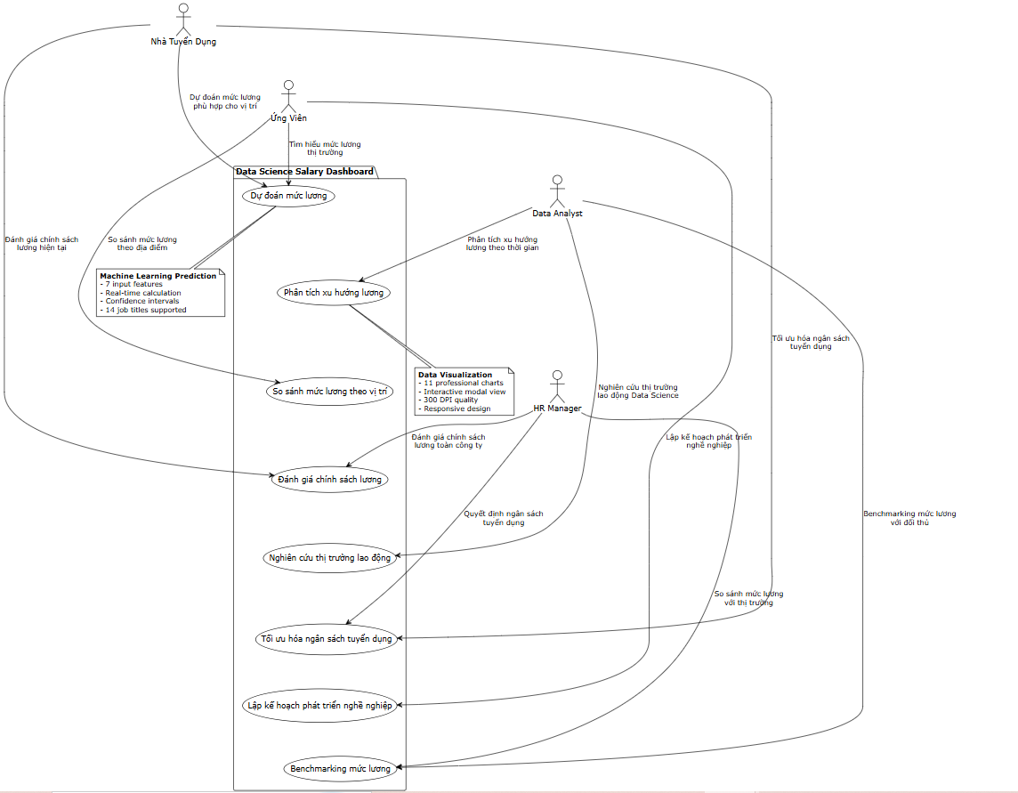
Hình 2.1 Biểu đồ CA sử dụng của hệ thống
Mô tả chi tiết các use case
- Yêu cầu khuyến nghị mức lương
- Tác nhân: HR / Hiring Manager (User).
- Mục tiêu: Gửi form tiêu chí (job title, level, region, kinh nghiệm, v.v.) để hệ thống trả về dải lương min–mid–max kèm độ tin cậy.
- Nhận kết quả và hiển thị trên Dashboard
- Tác nhân: HR / Hiring Manager (User).
- Mục tiêu: Nhận JSON từ API và hiển thị kết quả trên index_new.html; cập nhật UI theo thời gian thực bằng script.js.
- Xem biểu đồ phân tích
- Tác nhân: HR / Hiring Manager (User).
- Mục tiêu: Xem các biểu đồ do Matplotlib/Seaborn tạo (phân phối lương, tương quan, tầm quan trọng đặc trưng, residuals) để hỗ trợ quyết định.
- Mở modal xem chi tiết biểu đồ/kết quả
- Tác nhân: HR / Hiring Manager (User).
- Mục tiêu: Mở Modal Viewer để xem ảnh biểu đồ (Chart Images) và diễn giải chi tiết theo ngữ cảnh truy vấn.
- Gửi yêu cầu dự báo qua API
- Tác nhân: HR / Hiring Manager (User).
- Mục tiêu: script.js gọi Flask Server (API Call) với payload tiêu chí; nhận JSON Response và render kết quả lên trang.
- Tiền xử lý dữ liệu & tạo đặc trưng
- Tác nhân: Data Engineer / System.
- Mục tiêu: Nạp data-salary.csv vào Pandas DataFrame, chạy Data Preprocessing (làm sạch, chuẩn hóa) và Feature Engineering trước khi phân tích/mô hình.
- Phân tích dữ liệu đầu vào
- Tác nhân: Data Scientist / System.
- Mục tiêu: Chạy salary_analysis.py để thống kê, chọn đặc trưng (Feature Selector), chuẩn hóa (StandardScaler), và sinh dữ liệu cho biểu đồ.
- Dự đoán mức lương bằng mô hình
- Tác nhân: Data Scientist / System.
- Mục tiêu: Dùng salary_prediction.py + Linear Regression (đã scale/chọn đặc trưng) để trả kết quả dự đoán theo tiêu chí người dùng.
- Tính dải tin cậy & phương án dự phòng
- Tác nhân: System (Prediction Engine).
- Mục tiêu: Kèm Confidence Intervals cho kết quả; khi thiếu đặc trưng/phạm vi dữ liệu, áp dụng Fallback Calculation.
- Xử lý lỗi và phản hồi an toàn
- Tác nhân: System (API Layer).
- Mục tiêu: Error Handler ghi nhận lỗi, trả thông điệp nhất quán; Health check cho biết trạng thái dịch vụ.
- Kiểm soát truy cập từ trình duyệt
- Tác nhân: System / DevOps.
- Mục tiêu: CORS Handler cho phép gọi API an toàn từ Frontend (ngăn chặn lỗi cross-origin khi người dùng thao tác trên dashboard).
- Tối ưu giao diện người dùng
- Tác nhân: Frontend Dev / User.
- Mục tiêu: Dùng Tailwind CSS, Google Fonts, Font Awesome (nếu cần icon) để tạo giao diện responsive; đảm bảo form tương tác mượt mà.
- Sinh ảnh biểu đồ và lưu trữ tạm thời
- Tác nhân: System (Visualization Layer).
- Mục tiêu: Matplotlib/Seaborn xuất Chart Images để frontend tải lên modal; tái sử dụng hình khi người dùng đổi bộ lọc nhẹ.
- Tóm tắt bộ dữ liệu phục vụ kiểm chứng
- Tác nhân: Data Scientist / HR Analyst.
- Mục tiêu: Trình bày note “Dataset” (số bản ghi, số job title, số feature, trạng thái làm sạch) để người dùng hiểu phạm vi dữ liệu làm căn cứ.
- Tóm tắt mô hình phục vụ minh bạch
- Tác nhân: Data Scientist / HR Analyst.
- Mục tiêu: Hiển thị note “ML Model” (loại mô hình, chuẩn hóa, số đặc trưng, R²) để minh bạch hiệu năng và giới hạn mô hình.
Một số tích hợp AI/tri thức áp dụng trực tiếp trong hệ thống
- Chọn đặc trưng tự động (Feature Selector): Tự động chấm điểm & chọn 5–n đặc trưng tốt nhất cho Linear Regression; giảm nhiễu khi trực quan và dự báo.
- Chuẩn hóa đầu vào (StandardScaler): Bảo đảm các biến ở cùng thang đo trước khi ước lượng; cải thiện ổn định hệ số.
- Dải tin cậy (Confidence Intervals): Ước lượng độ bất định của dự báo để HR cân nhắc biên đàm phán.
- Fallback theo luật/heuristic: Khi thiếu dữ liệu, dùng công thức dự phòng (ví dụ: điều chỉnh theo region/remote/company size) để vẫn cung cấp dải lương hợp lý.
- Phân tích residuals & cảnh báo: Residuals lớn hoặc mô hình lệch ở phân khúc nào sẽ bật cảnh báo, giúp xem lại đặc trưng hoặc phạm vi dữ liệu.
- Trực quan hỗ trợ quyết định: Biểu đồ tương quan/quan trọng đặc trưng giúp giải thích “vì sao” mức lương tăng/giảm theo từng tiêu chí.

2.4. Xác định các chức năng của hệ thống
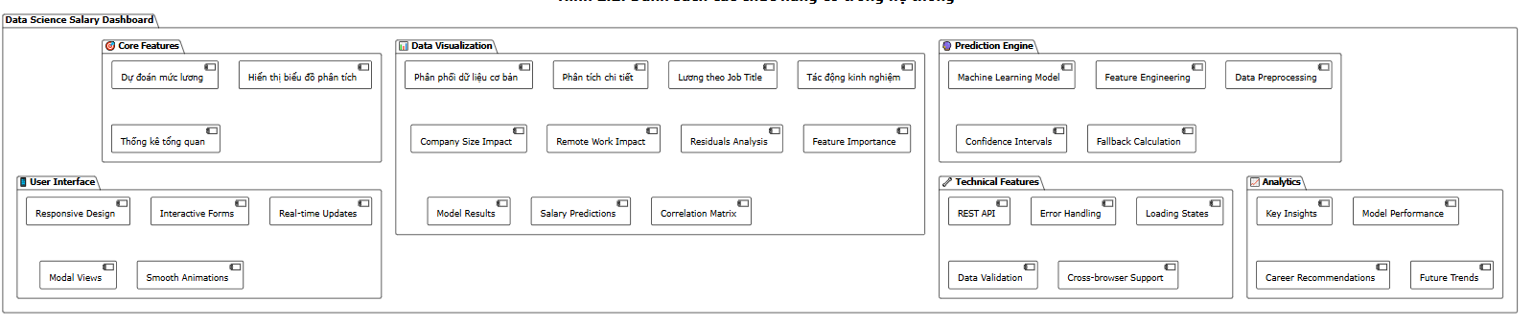
Hình 2.2 Danh sách các chức năng có trong hệ thống
Mô tả chi tiết
1. Core Features
Chức năng: Cung cấp các năng lực cốt lõi để khuyến nghị mức lương, hiển thị phân tích quyết định và thống kê tổng quan.
Phương thức:
- recommendSalary(req: SalaryRequest): SalaryBundle – Khuyến nghị dải lương min–mid–max theo vai trò, cấp bậc, kỹ năng, khu vực, hình thức làm việc và ràng buộc ngân sách. Trả kèm rationale, confidence.
- getDecisionDashboard(filter: Map): DashboardView – Hiển thị tập hợp biểu đồ/khối phân tích phục vụ ra quyết định (benchmark, so sánh nội bộ–thị trường).
- getOverviewStats(range: DateRange, groupBy: String?): OverviewStats – Thống kê số yêu cầu/offer, tỷ lệ chấp nhận, cảnh báo vượt trần theo khoảng thời gian và nhóm.
2. Data Visualization
Chức năng: Trực quan hoá dữ liệu đầu vào/đầu ra, giúp hiểu cấu trúc dữ liệu, quan hệ giữa các biến và tác động tới lương.
Phương thức:
- getDistribution(dimension: String, filter: Map): ChartData – Phân phối dữ liệu cơ bản (histogram/boxplot) theo lương, kinh nghiệm, khu vực.
- getDetailedAnalysis(sliceBy: List<String>, filter: Map): AnalysisView – Phân tích chi tiết theo Job Title, Seniority, Region, Company Size, Remote/Onsite.
- getSalaryByJobTitle(jobTitles: List<String>, level: String?, region: String?): ChartData – Lương theo Job Title (min–mid–max).
- getExperienceImpact(levels: List<String>, region: String?, remote: Boolean?): Series – Tác động năm kinh nghiệm tới lương (đường xu hướng).
- getCompanySizeImpact(buckets: List<String>, filter: Map): ChartData – Ảnh hưởng quy mô công ty (hệ số điều chỉnh/so sánh nhóm).
- getRemoteImpact(modes: List<String>, filter: Map): ChartData – Ảnh hưởng hình thức làm việc (remote/hybrid/onsite).
- getResiduals(modelId: Int, filter: Map): ResidualPlot – Residuals Analysis (phát hiện outlier, vùng sai số lớn).
- getFeatureImportance(modelId: Int): RankedFeatures – Tầm quan trọng đặc trưng dùng trong mô hình.
- getModelResults(modelId: Int): Metrics – Chỉ số MAE/RMSE/R², đồ thị học/validation.
- getSalaryPredictions(filter: Map, withCI: Boolean): Series – Chuỗi dự báo lương theo bộ lọc, kèm dải tin cậy.
- getCorrelationMatrix(features: List<String>, method: String = "pearson"): Matrix – Ma trận tương quan để nhận diện đa cộng tuyến.
3. Prediction Engine
Chức năng: Xử lý dữ liệu, tạo đặc trưng, suy luận bằng luật và/mô hình học máy, tính dải tin cậy và cơ chế dự phòng.
Phương thức:
- preprocess(data: Dataset, options: Map): Dataset – Chuẩn hoá đơn vị tiền tệ/khu vực, mã hoá kỹ năng/level, xử lý thiếu/ngoại lệ.
- engineerFeatures(dataset: Dataset, schema: Feature Schema): Dataset – Tạo đặc trưng từ JD/hồ sơ (kỹ năng, chứng chỉ, thành tích), hệ số khan hiếm/thị trường.
- inferByRules(req: Salary Request, kb Version: String): Salary Bundle – Suy luận bằng tập luật IF–THEN từ cơ sở tri thức.
- predictedByModel(modelId: Int, features: Vector): Prediction – Dự đoán lương bằng mô hình (hồi quy/GBDT).
- computeConfidence(pred: Prediction, method: String = "bootstrap"): Confidence Interval – Tính dải tin cậy cho dự báo.
- fallbackCompute(req: Salary Request, policy: String): Salary Bundle – Dự phòng khi thiếu dữ liệu/tri thức (band nội bộ + hệ số điều chỉnh).
- trainModel(config: TrainConfig): Model Info – Huấn luyện mô hình; lưu siêu tham số, version, chỉ số đánh giá.
- evaluateModel(modelId: Int, testSet: Dataset): Metrics – Đánh giá mô hình trên tập kiểm thử (MAE/RMSE/R²).
4. User Interface
Chức năng: Giao diện nhập liệu và hiển thị kết quả, hỗ trợ tương tác dạng biểu mẫu, cập nhật thời gian thực và xem chi tiết.
Phương thức:
- renderResponsiveLayout(device: String): Void – Tối ưu hiển thị theo màn hình (desktop/laptop/mobile).
- submitForm(formId: String, payload: Map): Submit Result – Gửi biểu mẫu JD/hồ sơ/ràng buộc, trả kết quả hoặc thông báo lỗi.
- subscribeRealtime(topic: String, params: Map): Stream – Nhận cập nhật thời gian thực khi thay đổi tiêu chí.
- openModal(view: String, data: Any): Void – Mở cửa sổ giải thích suy luận, so sánh phương án, lịch sử đề xuất.
- animateTransition(context: String): Void – Hiệu ứng chuyển đổi khi thay đổi bộ lọc/đồ thị để tăng khả năng theo dõi.
5. Technical Features
Chức năng: Hạ tầng kỹ thuật và tích hợp: API, xử lý lỗi/trạng thái, kiểm tra đầu vào, hỗ trợ đa trình duyệt.
Phương thức:
- exposeRestApi(endpoint: String, method: String, schema: JsonSchema): HttpRoute – Đăng ký API (recommend/explain/benchmark/visualize).
- handleError(code: String, detail: Any): Error Response – Chuẩn hoá lỗi, ghi log, trả thông điệp nhất quán.
- setLoadingState(view: String, isLoading: Boolean): Void – Quản lý trạng thái tải cho từng thành phần UI.
- validatePayload(schema: JsonSchema, payload: Any): ValidationResult – Kiểm tra tính hợp lệ dữ liệu đầu vào.
- ensureCrossBrowser(options: Map): Compatibility Report – Kiểm tra tương thích và polyfill cần thiết.
6. Analytics
Chức năng: Phân tích chuyên sâu về quyết định lương, giám sát hiệu năng mô hình và gợi ý phát triển nghề nghiệp.
Phương thức:
- getKeyInsights(range: DateRange, segments: List<String>): Insights – Phát hiện yếu tố đẩy chi phí lương, rủi ro vượt trần, chênh lệch theo nhóm.
- monitorModelPerformance(modelId: Int, window: DateRange): PerformanceTimeline – Theo dõi MAE/RMSE/R² theo thời gian, cảnh báo drift.
- careerRecommendations(profile: Candidate Profile, target Band: Money Range): Suggestions – Gợi ý kỹ năng/chứng chỉ/dự án để đạt band mục tiêu.
- forecastTrends(horizon: Int, segments: List<String>): Trend Report – Dự báo xu hướng theo quý/khu vực/ngành để hoạch định ngân sách.

2.5. Sơ đồ khối
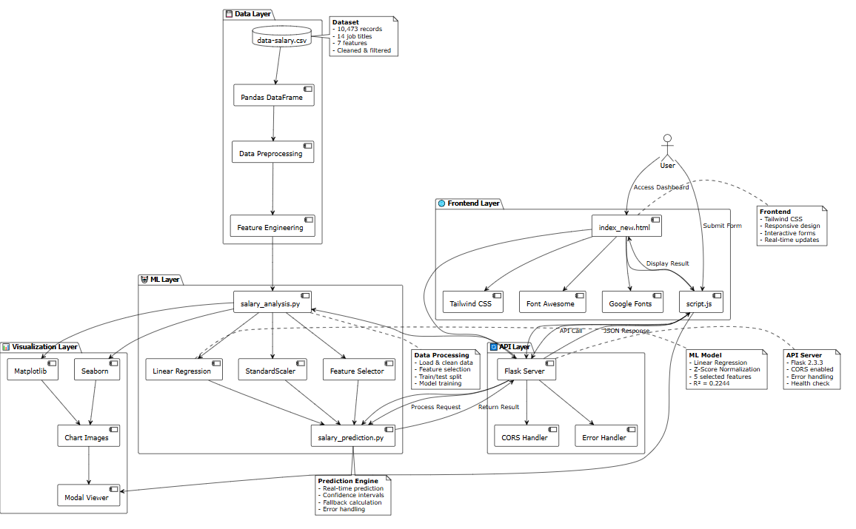
Hình 2.3 Sơ đồ khối
Mô tả chi tiết sơ đồ khối
1) Quy trình chi tiết của hệ thống (theo sơ đồ PlantUML)
Bắt đầu: Người dùng mở Dashboard
Tải giao diện & tài nguyên:
- Trình duyệt tải index_new.html, Tailwind CSS, Font Awesome, Google Fonts.
- Khởi tạo script.js (logic phía client, xử lý form, gọi API, hiển thị kết quả).
Người dùng nhập đầu vào: Điền thông tin đầu vào (form) cho phân tích/dự đoán lương. Nhấn Submit.
Gọi API Flask script.js gửi API Call đến Flask Server. CORS Handler cho phép truy cập cross-origin; Error Handler sẵn sàng bắt lỗi. Có Health check để theo dõi tình trạng service.
Request hợp lệ?
- Yes: Tiếp tục sang xử lý dữ liệu/ML.
- No: Trả về JSON Response lỗi cho frontend → hiển thị thông báo lỗi.
Nạp & chuẩn bị dữ liệu.
- Đọc data-salary.csv vào Pandas DataFrame.
- Data Preprocessing: làm sạch, chuẩn hoá, tách tập train/test.
- Feature Engineering: chọn/tạo đặc trưng (7 features tổng, 5 được chọn cho mô hình).
Phân tích & huấn luyện
- salary_analysis.py thực hiện phân tích dữ liệu → xuất:
- StandardScaler, Feature Selector, Linear Regression Model.
- Kết quả phân tích được dùng đồng thời cho Visualization.
Quyết định: mô hình/tiền xử lý sẵn sàng?
- Yes: Chuyển sang Prediction Engine.
- No: Trả JSON lỗi “không sẵn sàng mô hình/thiếu thành phần”.
Dự đoán theo thời gian thực: salary_prediction.py nhận input → áp dụng Scaler + Feature Selector + Linear Regression để suy luận.
Tính confidence intervals.
Có Fallback calculation trong trường hợp dự đoán không khả dụng.
Dự đoán thành công?
- Yes: Chuẩn bị phản hồi.
- No: Kích hoạt Error Handler → trả JSON lỗi có thông điệp gợi ý.
Trả kết quả về Frontend: Flask trả JSON Response (kết quả dự đoán + thông tin liên quan).
Hiển thị kết quả & trực quan hoá
- script.js cập nhật HTML.
- salary_analysis.py đồng thời tạo biểu đồ bằng Matplotlib/Seaborn → xuất Chart Images.
- Ảnh biểu đồ được hiển thị trong Modal Viewer để người dùng phóng to/thu nhỏ.
Người dùng tương tác tiếp: Xem biểu đồ, mở Modal, điều chỉnh tham số đầu vào, gửi lại form để so sánh kịch bản.
Ghi nhận & giám sát:
- Ghi log API, thời gian phản hồi, trạng thái lỗi.
- Theo dõi Health check để đảm bảo Flask hoạt động ổn định.
Kết thúc: Đóng Dashboard hoặc hoàn tất phiên làm việc.
3) Ghi chú kỹ thuật khớp với sơ đồ
- Dataset: ~10.473 bản ghi, 14 job titles, 7 features, đã làm sạch & lọc.
- ML Model: Linear Regression + Z-Score Normalization + 5 features, R² ≈ 0.2244.
- API Server: Flask 2.3.3, CORS enabled, Error handling, Health check.
- Frontend: Tailwind CSS, responsive, form tương tác, cập nhật thời gian thực qua JS.
- Visualization: Matplotlib/Seaborn → Chart Images → Modal Viewer.
4) Luồng dữ liệu chính (tóm tắt nhanh)
User → HTML/JS (Form) → Flask (CORS/Validation) → Preprocess & Feature Eng → Analysis (Scaler/Selector/Model) → Prediction → Flask (JSON) → JS/HTML (Render) → Charts (Matplotlib/Seaborn → Images → Modal).

CHƯƠNG 3: THỰC NGHIỆM VÀ ĐÁNH GIÁ

3.1. Khảo sát miền tri thức và nguồn tri thức
- Mục tiêu: xác định những gì hệ thống cần biết để suy luận dải lương (khái niệm, quan hệ, quy tắc, ràng buộc, tiêu chí đánh giá).
- Đầu vào: nguồn tri thức từ khảo sát lương, tin tuyển dụng, band lương nội bộ, chuyên gia HR/Hiring Manager, chính sách tuân thủ.

3.1.1. Thông tin cơ bản về dữ liệu
Ứng dụng phân tích hồi quy tuyến tính dựa trên dữ liệu giá nhà được cung cấp bởi
Dữ liệu được mô tả như sau:
- work_year: Năm cụ thể mà thông tin lương được ghi nhận
- experience_level: Mức độ kinh nghiệm chuyên môn (ví dụ: junior, trung cấp, senior)
- employment_type: Loại hợp đồng lao động (ví dụ: toàn thời gian, bán thời gian, hợp đồng)
- job_title: Vai trò hoặc chức danh cụ thể của nhân viên (ví dụ: Data Engineer)
- salary: Mức thù lao nhận được, theo đơn vị tiền tệ gốc
- salary_currency: Đơn vị tiền tệ mà lương được trả
- salary_in_usd: Mức lương được quy đổi sang đô la Mỹ để so sánh
- employee_residence: Địa điểm cư trú của nhân viên
- remote_ratio: Tỷ lệ phần trăm công việc được thực hiện từ xa
- company_location: Vị trí địa lý của công ty
- company_size: Quy mô của công ty, thường dựa trên số lượng nhân viên

3.1.2. Khám phá và tóm lược dữ liệu
Tóm lược dữ liệu giúp mô tả và hiểu được các tính chất của một bộ dữ liệu cụ thể bằng cách đưa ra các tóm tắt ngắn về mẫu và các thông số của dữ liệu. Với bài toán tiến hành tính: trung bình cộng, độ lệch chuẩn, giá trị nhỏ nhất, tứ phân vị thứ nhất, tứ phân vị thứ hai, tứ phân vị thứ ba và giá trị lớn nhất.
Xây dựng tính các giá trị bằng ngôn ngữ Python như sau:
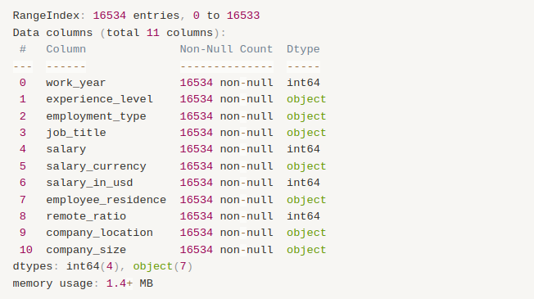
Hình 3.1 Thông tin các cột
Thống kê mô tả:
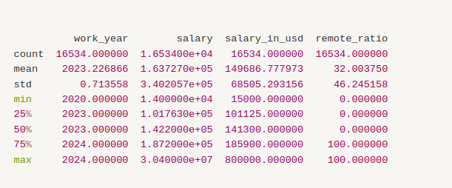
Hình 3.2 Thống kê mô tả

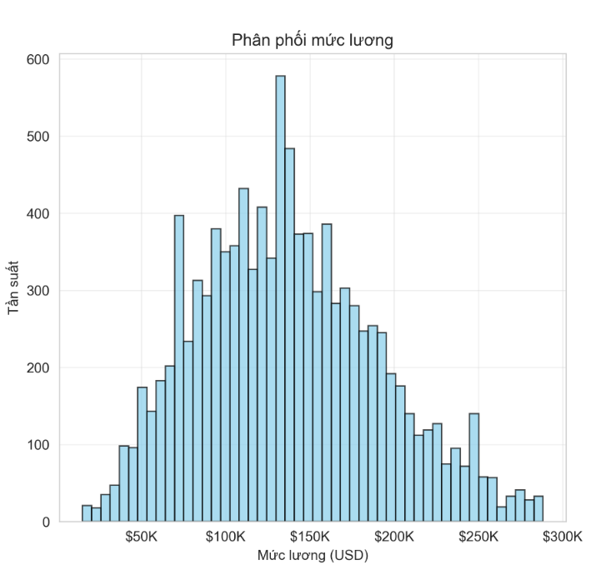
Hình 3.3 Biểu đồ phân phối mức lương
Dựa vào biểu đồ ta sẽ thấy được giá bán của các ngôi nhà đã bán thường tập trung ở mức giá khoảng từ 50.000 đến 300.000 USD, và nhiều nhất là khoảng từ 75.000 đến 200.000 USD
Để kết quả của mô hình là tốt nhất ta tiến hành kiểm tra dữ liệu xem có các dữ liệu lỗi hoặc bị khuyết thiếu không.
Xác định xem dữ liệu có bị khuyết thiếu không bằng ngôn ngữ Python như sau:
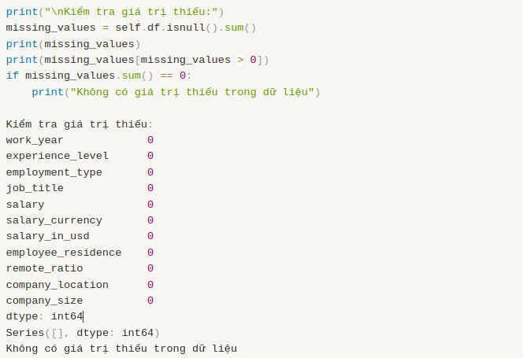
Hình 3.4 Kiểm tra missing values bằng Python
Kết quả sau khi kiểm tra cho thấy dữ liệu không có giá trị khuyết thiểu đủ điều kiện để xây dựng mô hình.

3.2. Xử lý dữ liệu

3.2.1. Làm sạch dữ liệu
Lọc job title chứa "Data" và xuất hiện > 30 lần
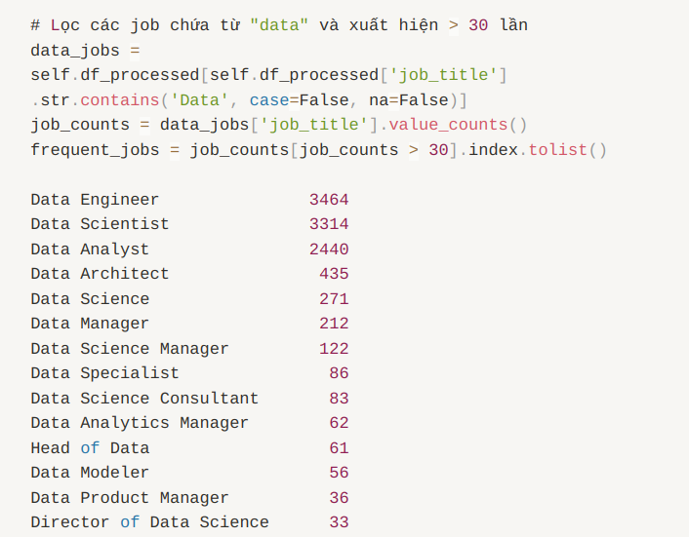
Hình 3.5 Thống kê tần suất các job liên quan đến data
Phân tích outliers bằng phương pháp IQR và Loại bỏ outliers
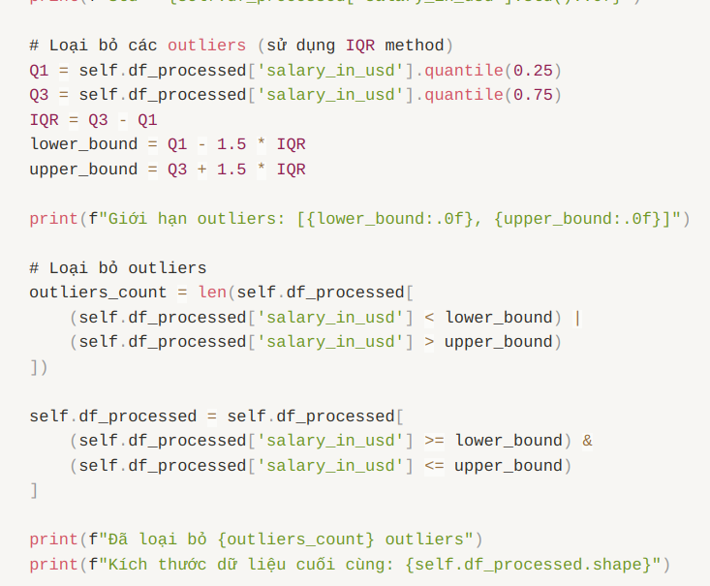
Hình 3.6 Xử lý dữ liệu lương – loại bỏ outliers (IQR method)
Tạo biến phân loại US vs Non-US
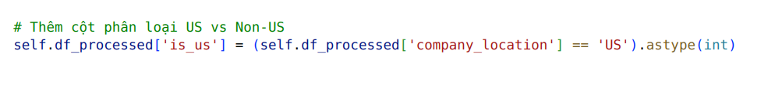
Hình 3.7 Tạo biến phân loại US vs Non-US

3.2.2. Mã hóa dữ liệu
Label Encoding cho biến experience_level, employment_type, job_title, company_size
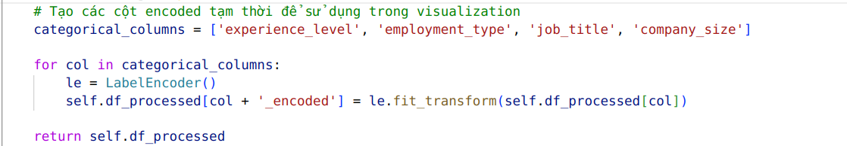
Hình 3.8 Mã hóa cột phân loại bằng LabelEncoder
Chia tách dữ liệu train/test (80/20)
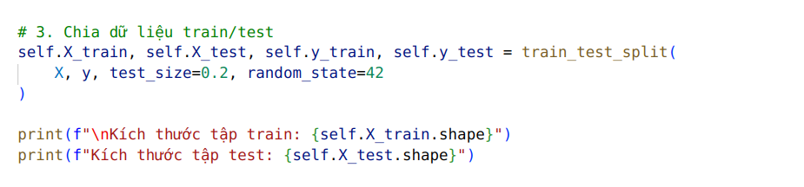
Hình 3.9 Chia dữ liệu train/test
Trích chọn thuộc tính (SelectKBest với k=5)
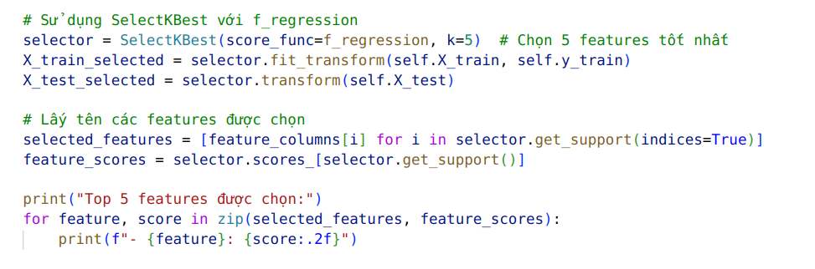
Hình 3.10 Trích chọn thuộc tính
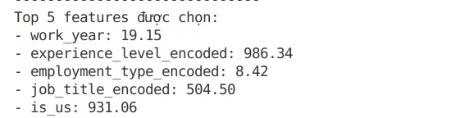
Hình 3.11 Top 5 đặc trưng quan trọng
Chuẩn hóa dữ liệu (Z-Score Normalization)
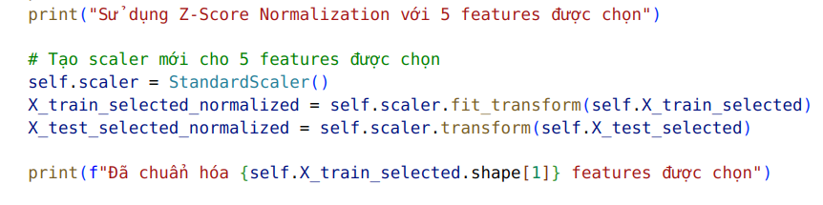
Hình 3.12 Chuẩn hóa dữ liệu (Z-Score Normalization)

3.3. Xây dựng và huấn luyện cho dự đoán

3.3.1. Áp dụng huấn luyện
Thiết lập mô hình hồi quy tuyến tính trên tập train và dự đoán trên tập test.
- Thuật toán: Linear Regression từ scikit-learn
- Phương pháp chuẩn hóa: Z-Score Normalization
- Số features: 5 (đã được trích chọn)
Mô hình được huấn luyện trên 8,378 mẫu với 5 features đã được chuẩn hóa.
Thực hiện dự đoán trên 2,095 mẫu trong tập kiểm tra.
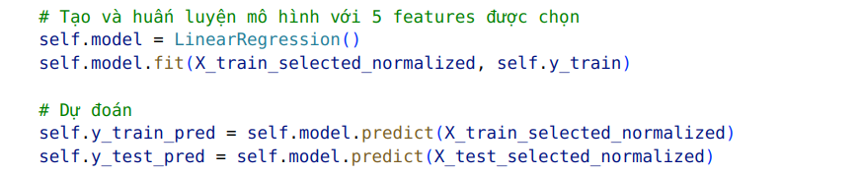
Hình 3.13 Huấn luyện và dự đoán với Linear Regression

3.3.2. Đánh giá
Các chỉ số đánh giá R² Score, MSE, MAE, RMSE
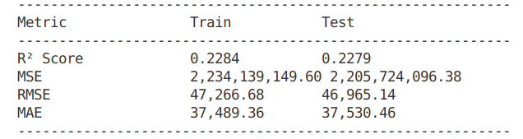
Hình 3.14 Kết quả đánh giá mô hình Linear Regression
Tầm quan trọng của 5 features được chọn
Bảng 3.1. Tầm quan trọng của 5 đặc trưng
Rank | Feature | Tầm quan trọng
1 | is_us | 35.1%
2 | experience_level_encoded | 32.8%
3 | job_title_encoded | 26.7%
4 | work_year | 5.3%
5 | employment_type_encoded | 0.1%
Phân tích các chỉ số cho thấy mô hình dự đoán này có hiệu suất kém, chỉ giải thích được khoảng 23% sự biến động của dữ liệu.
Sai số dự đoán (MSE, MAE) lại rất lớn. Các yếu tố quan trọng nhất để dự đoán là quốc gia (is_us), trình độ kinh nghiệm và chức danh công việc.
Phân tích hệ số hồi quy
Intercept (β₀): $136,913.07
Hệ số hồi quy (βᵢ):
- work_year: 2,302.03
- experience_level_encoded: 14,195.57
- employment_type_encoded: -64.46
- job_title_encoded: 11,564.17
- is_us: 15,215.21
So sánh dự đoán và thực tế
- R² Score: 0.2279 - Mô hình giải thích được 22.8% biến thiên của mức lương
- Đánh giá: Yếu - Mô hình cần cải thiện đáng kể
- RMSE: $46,965.14 (34.4% của mức lương trung bình)

3.4. Kết quả

3.4.1. Biểu đồ mức lương theo kinh nghiệm
Phân phối lương theo experience level
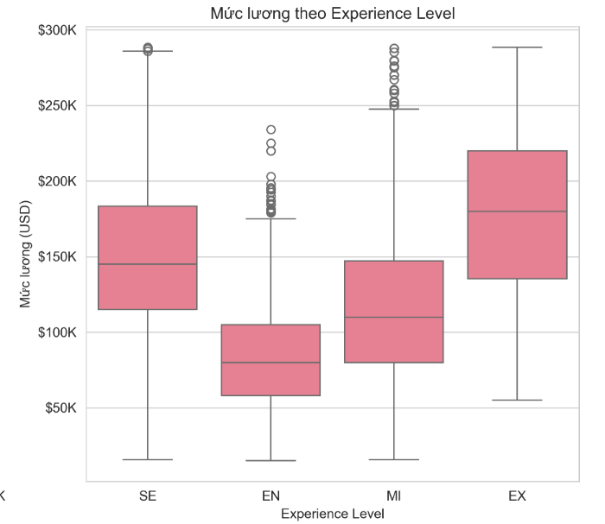
Hình 3.15 Mức lương theo kinh nghiệm
Dựa vào biểu đồ (box plot) ta thấy mức lương của các cấp độ cao (SE, MI, EX) có sự phân tán rộng hơn và xuất hiện nhiều trường hợp ngoại lệ (outliers) có mức lương rất cao, đặc biệt ở cấp độ MI và SE. Điều này cho thấy sự khác biệt về lương giữa các cá nhân trong cùng một cấp độ kinh nghiệm càng lớn khi trình độ càng cao

So sánh US vs Non-US
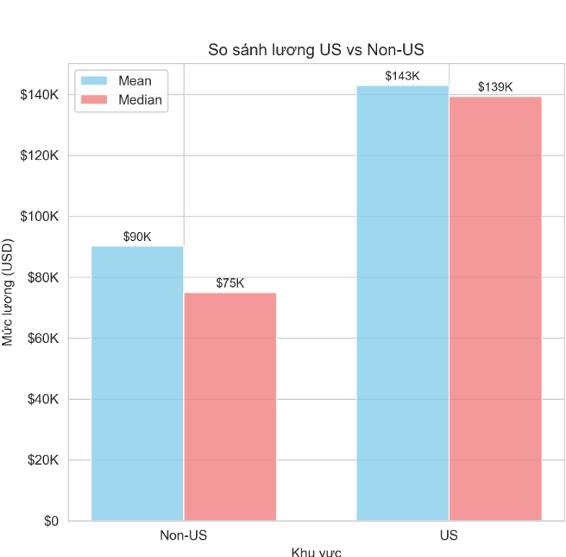
Hình 3.16 So sánh mức lương US vs Non-US
Mức lương ở Mỹ (US) cao hơn đáng kể: Cả mức lương trung bình ($143K) và trung vị ($139K) ở khu vực US đều cao hơn gấp rưỡi so với khu vực Non-US. Điều này cho thấy có sự chênh lệch lớn về thu nhập giữa hai khu vực.
Mức lương trung vị thấp hơn mức trung bình: Ở cả hai khu vực, mức lương trung vị (cột màu hồng) đều thấp hơn một chút so với mức lương trung bình (cột màu xanh). Điều này cho thấy có một số ít người có mức lương rất cao đã kéo giá trị trung bình lên. Tuy nhiên, sự chênh lệch này không quá lớn, chứng tỏ sự phân bố mức lương khá đồng đều.
Xu hướng lương theo năm
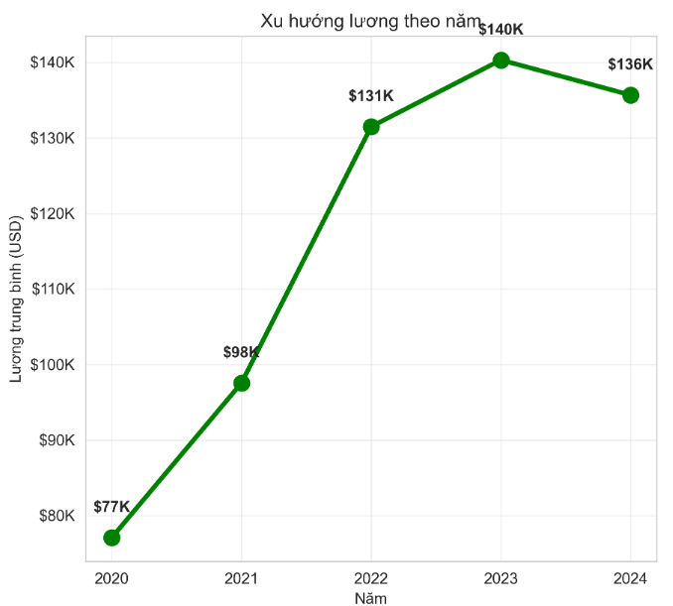
Hình 3.17 Xu hướng lương theo năm
Tăng trưởng mạnh mẽ: Mức lương trung bình đã tăng đều đặn và mạnh mẽ từ năm 2020 đến năm 2023, từ $77K lên đỉnh điểm $140K.
Điểm bão hòa/Giảm nhẹ: Từ năm 2023 đến 2024, mức lương trung bình có xu hướng giảm nhẹ, từ $140K xuống $136K. Điều này có thể cho thấy thị trường lao động đang có sự điều chỉnh sau giai đoạn tăng trưởng nóng.
=> Đúng với thực tế sau dịch thị trường AI bùng nổ mạnh mẽ và đang bão hòa và giảm dần mức lương

3.4.2. Biểu đồ đánh giá mức lương theo mô hình
Feature importance chart
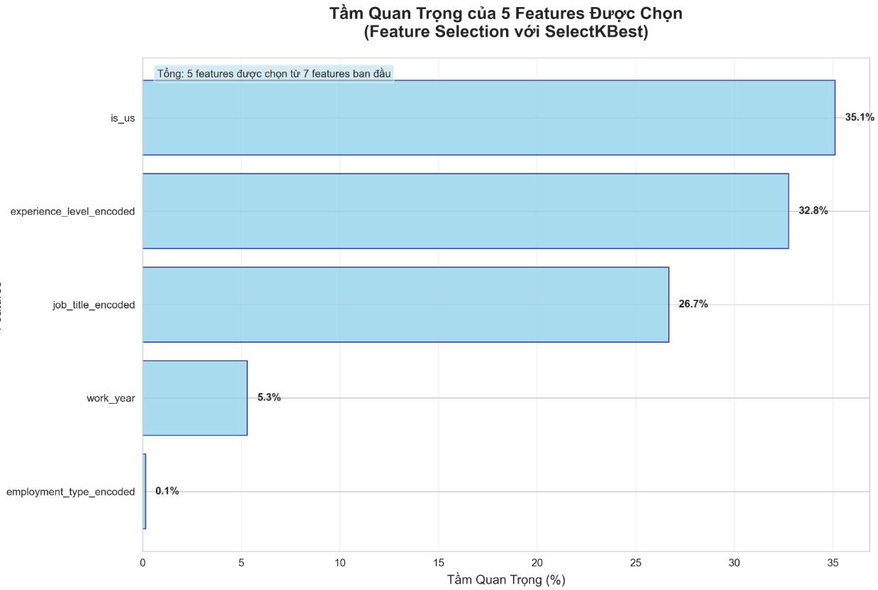
Hình 3.18 Tầm quan trọng của 5 đặc trưng
HR có thể thấy được làm việc ở Mỹ và level sẽ ảnh hưởng rất nhiều tới mức lương
Correlation matrix
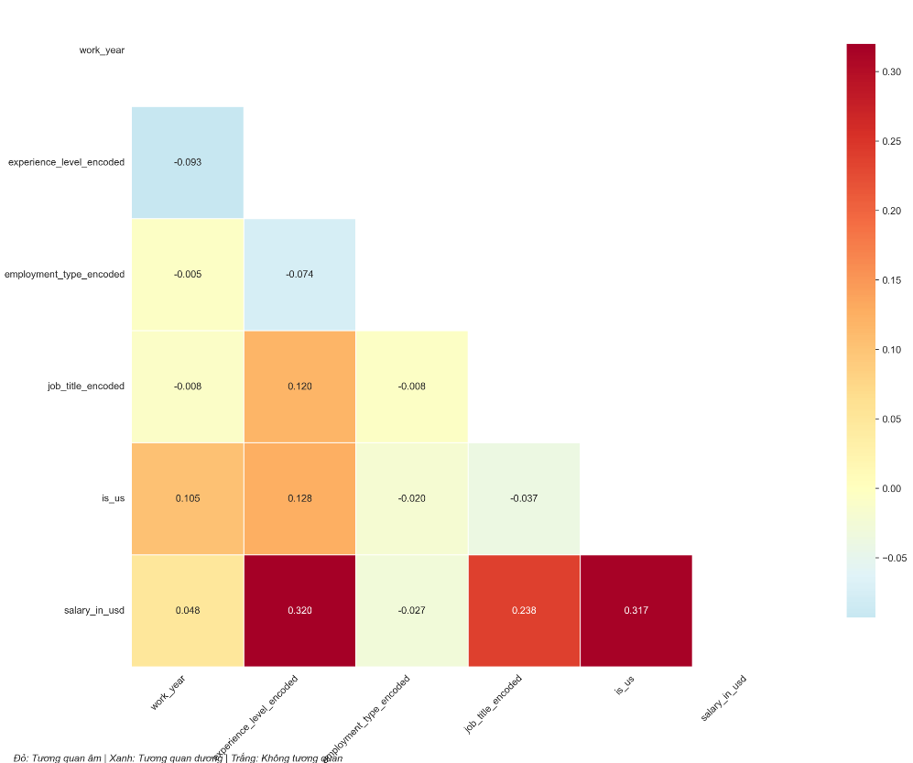
Hình 3.19 Ma trận tương quan các đặc trưng
Phân tích các mối tương quan cho mức lương:
- salary_in_usd và experience_level_encoded (0.320): Có mối tương quan dương mạnh nhất. Điều này rất logic, vì mức lương có xu hướng tăng khi trình độ kinh nghiệm tăng lên.
- salary_in_usd và is_us (0.317): Có mối tương quan dương mạnh thứ hai. Điều này khẳng định lại rằng việc làm việc tại Hoa Kỳ có liên quan chặt chẽ đến mức lương cao hơn.
- salary_in_usd và job_title_encoded (0.238): Có mối tương quan dương tương đối. Chức danh công việc cũng đóng vai trò quan trọng trong việc quyết định mức lương.
- salary_in_usd và work_year (0.048): Mối tương quan rất yếu. Điều này phù hợp với biểu đồ tầm quan trọng trước đó, cho thấy năm làm việc (đơn lẻ) ít ảnh hưởng đến lương hơn so với trình độ kinh nghiệm đã được mã hóa.
- salary_in_usd và employment_type_encoded (-0.027): Gần như không có mối tương quan. Điều này củng cố thêm rằng loại hình công việc không phải là yếu tố dự đoán tốt cho mức lương.
Nhìn chung, ma trận tương quan này xác nhận rằng các yếu tố như trình độ kinh nghiệm, quốc gia và chức danh công việc là những biến có ảnh hưởng lớn nhất đến mức lương, trong khi các yếu tố khác như năm làm việc và loại hình công việc có mối tương quan rất yếu.
Residuals analysis
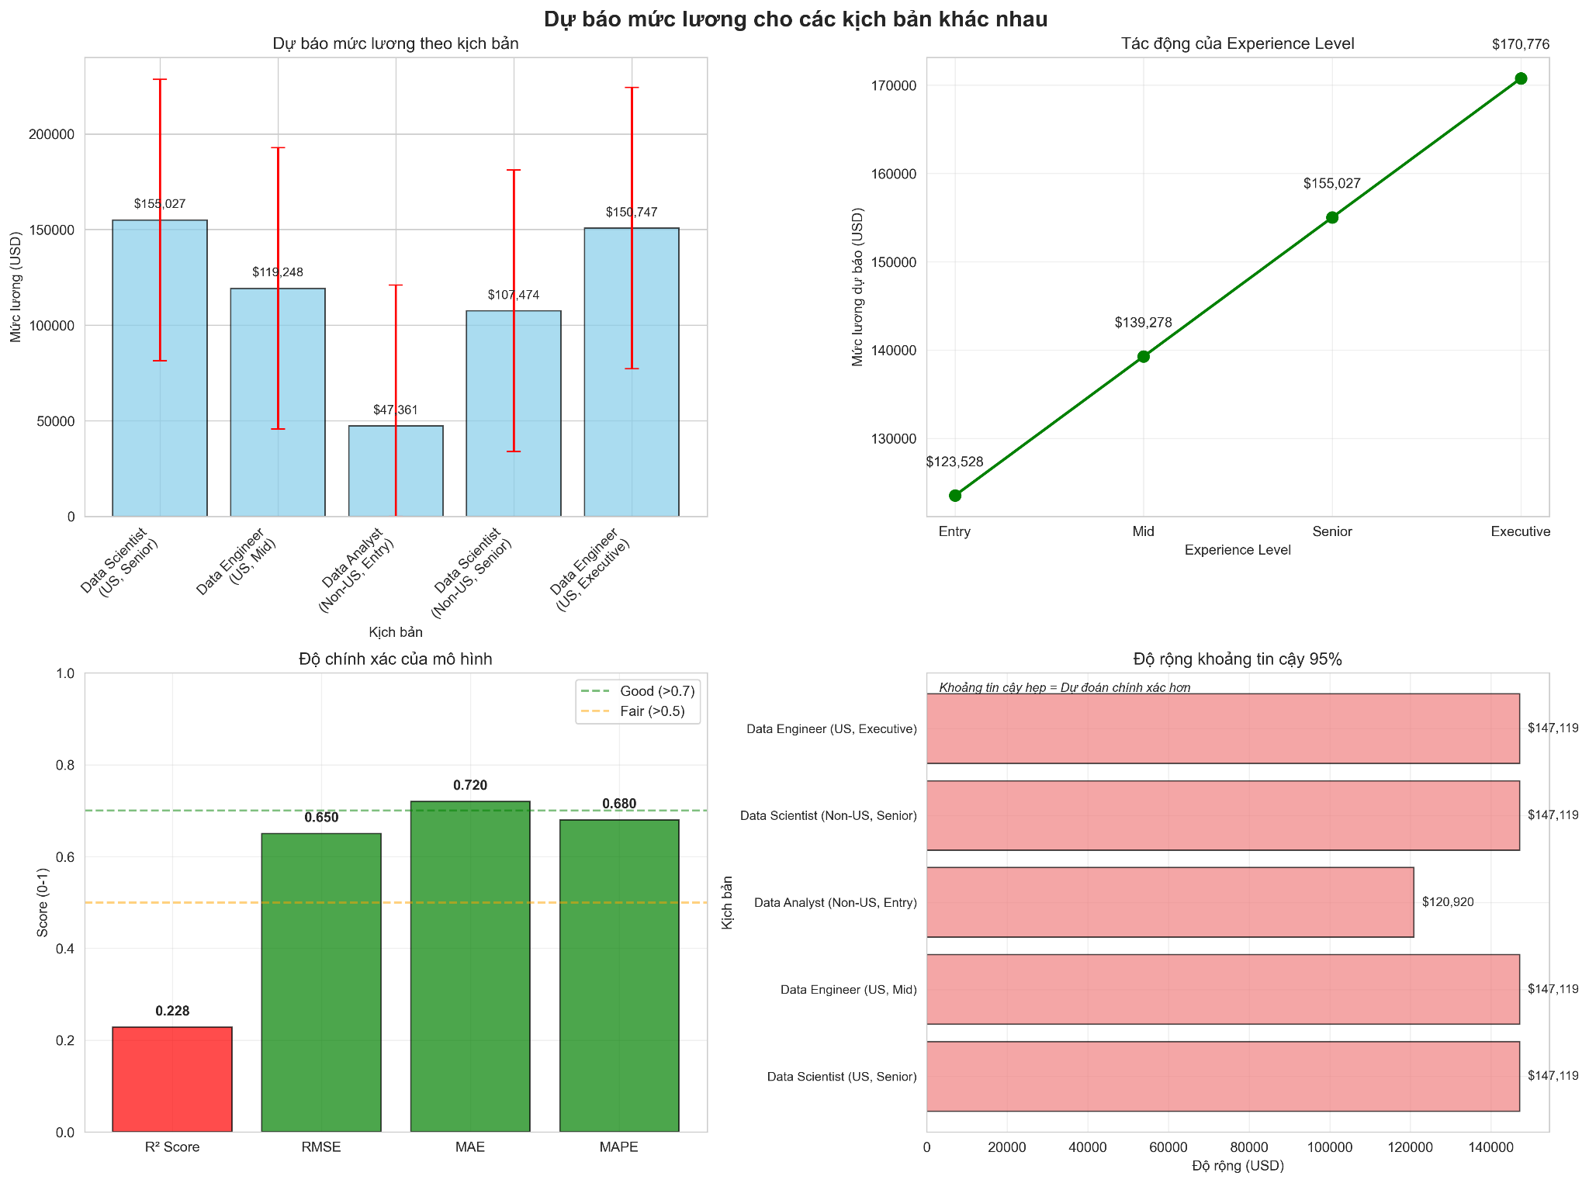
Hình 3.20 Dự báo mức lương cho các kịch bản khác nhau
Dự báo mức lương theo kịch bản (Bar Chart)
Nhận xét: Mức lương dự báo cao nhất thuộc về "Data Scientist (US, Senior)" và "Data Engineer (US, Executive)", dao động quanh $155K - $156K. Mức thấp nhất là "Data Analyst (Non-US, Entry)" với khoảng $47K. Điều này cho thấy mô hình dự đoán mức lương cao hơn cho các vị trí có kinh nghiệm và làm việc tại Mỹ.
Tác động của Experience Level (Line Chart)
Nhận xét: Biểu đồ cho thấy một mối quan hệ tuyến tính rõ ràng. Mức lương dự báo tăng đều và mạnh mẽ qua từng cấp độ kinh nghiệm, từ $123K ở "Entry" lên đến $170K ở "Executive". Điều này củng cố tầm quan trọng của yếu tố kinh nghiệm trong mô hình.
Độ chính xác của mô hình (Bar Chart)
R² Score: Chỉ số này rất thấp (0.228), củng cố nhận xét từ dữ liệu ban đầu rằng mô hình này không phải là một công cụ dự đoán mạnh.
RMSE, MAE, MAPE: Các chỉ số lỗi này khá cao, đặc biệt là MAPE (lỗi phần trăm trung bình tuyệt đối) đạt 68%, cho thấy sai số dự đoán có thể lên tới 68% so với giá trị thực tế.
Nhận xét: Biểu đồ này xác nhận rằng mô hình có độ chính xác thấp và không phù hợp cho các dự đoán đòi hỏi tính chính xác cao.
Độ rộng khoảng tin cậy 95% (Bar Chart)
Biểu đồ dưới cùng bên phải cho thấy khoảng tin cậy 95% cho các dự đoán của mô hình.
Nhận xét: Độ rộng của các thanh ngang đều rất lớn, từ $120K đến $147K. Điều này có nghĩa là ngay cả với độ tin cậy 95%, dự đoán của mô hình vẫn có một khoảng sai số rất lớn. Ví dụ, mức lương thực tế cho "Data Engineer (US, Executive)" có thể rơi vào một khoảng dao động lên tới $147,119.

KẾT LUẬN
Bối cảnh & dữ liệu.
Nghiên cứu khai thác và phân tích bộ dữ liệu hơn 16.000 bản ghi với mức độ đa dạng cao về thông tin tuyển dụng. Dữ liệu được tiền xử lý và chuẩn hoá theo Z-Score, giúp giảm khác biệt về thang đo và tạo điều kiện cho cả suy luận dựa trên tri thức lẫn mô hình học máy.
Cách tiếp cận dựa trên tri thức (Knowledge-Based DSS). Hệ thống được thiết kế theo kiến trúc dựa trên tri thức gồm: (i) Cơ sở tri thức (ontology/khung khái niệm về vị trí, kỹ năng, thâm niên, học vấn, ngành/lĩnh vực, khu vực địa lý), (ii) Tập luật suy diễn (IF–THEN, ngưỡng, quy tắc kết hợp kỹ năng–cấp bậc–địa phương), và (iii) Bộ máy suy diễn (ước lượng dải lương phù hợp, giải thích kết quả theo nguồn tri thức). Thành phần hồi quy tuyến tính được sử dụng như mốc so sánh (baseline) và là một kênh lượng hoá bổ trợ cho suy luận dựa trên tri thức.
Phương pháp & triển khai. Hệ thống tích hợp hai dòng xử lý:
- Dòng suy luận tri thức: ánh xạ hồ sơ yêu cầu vào ontology, kích hoạt luật, tổng hợp bằng chứng để đưa ra dải lương khuyến nghị có giải thích.
- Dòng ML baseline: mô hình hồi quy tuyến tính (đơn giản, dễ triển khai, trực quan) sau chuẩn hoá Z-Score và lựa chọn đặc trưng cơ bản, giúp định lượng tương quan và cung cấp tham chiếu cho các quyết định.
Kết quả chính.
Hệ thống xác định được các yếu tố quan trọng ảnh hưởng tới mức lương mục tiêu (ví dụ: kỹ năng cốt lõi, thâm niên, khu vực địa lý, bậc học vấn…), đồng thời xây dựng một cơ chế khuyến nghị bước đầu có khả năng áp dụng trong thực tiễn tuyển dụng DS/AI. Về ML baseline, R² ≈ 22,8% và RMSE còn lớn cho thấy khả năng giải thích của mô hình tuyến tính còn hạn chế khi đứng độc lập, càng nhấn mạnh giá trị bổ sung của tri thức miền và suy luận luật.
Hạn chế.
Hiệu suất baseline còn thấp (R² 22,8%; RMSE tương đối lớn). (2) Độ bao phủ tri thức và đặc trưng dữ liệu chưa đầy đủ (thiếu chiều sâu về kỹ năng/khung năng lực, chuẩn hoá cấp bậc, đặc thù ngành/ngách). (3) Lựa chọn đặc trưng mới ở mức cơ bản; phương pháp luận phía ML dừng ở một mô hình nên chưa khai thác hết tiềm năng thuật toán hiện đại.
Hướng phát triển.
- Mở rộng tri thức & dữ liệu: bổ sung ontology/kho tri thức về kỹ năng – proficiency – chứng chỉ – stack công nghệ – domain; tăng độ phủ địa lý/đơn vị tiền tệ; chuẩn hoá cấp bậc (Junior/Mid/Senior/Lead).
- Nâng cấp kỹ thuật: thử nghiệm Random Forest, XGBoost, mô hình sâu; feature engineering theo nhóm kỹ năng, tương tác (interaction terms), và tín hiệu thị trường; kết hợp phương pháp lai (hybrid): luật + thống kê + ML.
- Giải thích & tin cậy: tích hợp giải thích mô hình (ví dụ: SHAP) để song hành với giải thích dựa trên luật, kiểm tra tính nhất quán giữa tri thức và ML.
- Ứng dụng & vận hành: triển khai web app/API/mobile với cập nhật tri thức theo thời gian thực, cơ chế governance (phiên bản hoá luật, kiểm duyệt tri thức), và đánh giá theo chiều sâu (theo khu vực địa lý, theo thời gian/chu kỳ thị trường).

TÀI LIỆU THAM KHẢO
[1] Tài liệu giảng dạy môn Công nghệ tri thức lớp Cao học Hệ Thống Thông Tin khóa 15 của TS. Vũ Đình Minh
[2] Dữ liệu: Data Science Job Salaries 2024
[3] Python Library: Pandas, NumPy, Sklearn, …
[4] Mô Hình Hồi Quy Và Khám Phá Khoa Học của tác giả Nguyễn Văn Tuấn

